Билеты СПП

## 1. Основные принципы построения архитектуры .NET. Сравнительная характеристика технологий .NET и Java, а также промежуточного языка IL и байт-кода Java.

**Байт-код**

Java: интерпретация

.NET: динамическая компиляция

( [Java](https://ru.wikipedia.org/wiki/Java) компилируется в байт-код, который затем переходит в JVM. Полученный байт-код либо компилируется, либо интерпретируется в зависимости от настроек.

Языки [Microsoft .NET Framework](https://ru.wikipedia.org/wiki/.NET_Framework) компилируются в [Common Intermediate Language (CIL)](https://ru.wikipedia.org/wiki/Common_Intermediate_Language), который во время выполнения компилируется в нативный код.)

**Структурные типы**

Java: только в динамической памяти

.NET: на стеке и в динамической памяти

**Многомерные массивы**

Java: “ступенчатые”

.NET: “ступенчатые” и “прямоугольные”

**Методы объектов**

Java: все виртуальные

.NET: виртуальные и невиртуальные

**Возврат результатов из подпрограмм**

Java: как только одно значение функции

.NET: как значение функции и в ref-/out-параметрах

**Generics**

## 2. Сборки (assembly) в платформе .NET. Проблема версионности сборок и ее решение. Строго именованные и нестрого именованные сборки. Глобальный кэш сборок (GAC).

### Сборки (assembly) в платформе .NET.

Сборки представляют собой базовые элементы развертывания, управления версиями, повторного использования, назначения областей активации и прав доступа для приложений на основе платформы .NET. Сборка представляет собой коллекцию типов и ресурсов, собранных для совместной работы и образующих логическую функциональную единицу. Сборки создаются в виде исполняемого файла (*EXE*) или файла библиотеки динамической компоновки (*DLL*) и являются стандартными блоками приложений .NET. Они предоставляют сведения для среды CLR, которые нужны для распознавания реализаций типов.

### Проблема версионности сборок и ее решение.

Управление версиями сборок, использующих среду CLR, производится полностью на уровне сборки. Конкретная версия сборки и версии зависимых от нее сборок указываются в манифесте сборки. Политика управления версиями по умолчанию для среды выполнения заключается в том, что приложения могут выполняться только с версиями, с которыми они были разработаны и протестированы, если иное не переопределено явной политикой использования версий в файлах конфигурации (в файле конфигурации приложения, файле политики издателя и файле конфигурации администратора компьютера).

Среда выполнения предпринимает несколько шагов для разрешения запроса привязки сборок.

1. Проверяет исходную ссылку на сборку для определения версии сборки, с которой будет связано приложение.
2. Проверяет все применимые файлы конфигурации для использования политики управления версиями.
3. Определяет правильную сборку на основании исходной ссылки на сборку и любого указанного в файлах конфигурации перенаправления, а также версию, которая должна связываться с вызывающей сборкой.
4. Проверяет глобальный кэш сборок и указанные в файлах конфигурации базы кода, а затем проверяет папку приложения и вложенные папки с помощью правил проверки, описанных в разделе [Обнаружение сборок в среде выполнения](https://docs.microsoft.com/ru-ru/dotnet/framework/deployment/how-the-runtime-locates-assemblies).

В каждой сборке есть два различных способа задания сведений о версии.

* Номер версии сборки, который наряду с именем сборки и сведениями о языке и региональных параметрах является частью удостоверения сборки. Это номер используется средой выполнения для применения политики управления версиями и играет ключевую роль в процессе разрешения типов на этапе выполнения.
* Информационная версия, которая представляет собой строку с дополнительными сведениями о версии, служащую исключительно в информационных целях.

### Строго именованные и нестрого именованные сборки.

Сборка со строгим именем создается с помощью закрытого ключа, который соответствует открытому ключу, распространяемому со сборкой, и самой сборке. Сборка включает манифест сборки, который содержит имена и хэши всех файлов, из которых состоит сборка. Сборки с одинаковым строгим именем должны быть идентичны.

Задавать строгие имена для сборок можно с помощью Visual Studio или программы командной строки.

### Глобальный кэш сборок (GAC)

На каждом компьютере с установленной средой CLR имеется кэш кода на уровне компьютера, называемый глобальным кэшем сборок. В глобальном кэше сборок сохраняются сборки, специально предназначенные для совместного использования на компьютере несколькими приложениями.

Организовывать совместное использование сборок путем установки их в глобальный кэш следует только при необходимости. Как правило, зависимости между сборками следует сохранять закрытыми, а сами сборки нужно размещать в папке приложения, если они не предназначены для совместного использования.

## 3. Объектная модель в платформе .NET и языке C#. Общая система типов данных в платформе .NET. Ссылочные и скалярные (value-type) типы данных. Упаковка и распаковка скалярных типов данных в платформе .NET.

### Объектная модель в платформе .NET и языке C#

C# предоставляет стандартный набор встроенных типов. Они используются для представления целых чисел, значений с плавающей запятой, логических выражений, текстовых символов, десятичных значений и других типов данных. Также существуют встроенные типы string и object. Такие типы доступны для использования в любой программе C#.

Вы можете создавать собственные типы, используя конструкции [struct](https://docs.microsoft.com/ru-ru/dotnet/csharp/language-reference/builtin-types/struct), [class](https://docs.microsoft.com/ru-ru/dotnet/csharp/language-reference/keywords/class), [interface](https://docs.microsoft.com/ru-ru/dotnet/csharp/language-reference/keywords/interface), [enum](https://docs.microsoft.com/ru-ru/dotnet/csharp/language-reference/builtin-types/enum) и [record](https://docs.microsoft.com/ru-ru/dotnet/csharp/language-reference/builtin-types/record). Сама библиотека классов .NET — это коллекция пользовательских типов, которые вы можете свободно использовать в приложениях.

### Общая система типов данных в платформе .NET.

Важно понимать две основные вещи, касающиеся системы типов, используемой в .NET:

* Она поддерживает принцип наследования. Типы могут быть производными от других типов, которые называются *базовыми типами*. Производный тип наследует все (с некоторыми ограничениями) методы, свойства и другие члены базового типа. Базовый тип, в свою очередь, может быть производным от какого-то другого типа, при этом производный тип наследует члены обоих базовых типов в иерархии наследования. Все типы, включая встроенные числовые типы, например [System.Int32](https://docs.microsoft.com/ru-ru/dotnet/api/system.int32) (ключевое слово C#: int), в конечном счете являются производными от одного базового типа [System.Object](https://docs.microsoft.com/ru-ru/dotnet/api/system.object) (ключевое слово C#: [object](https://docs.microsoft.com/ru-ru/dotnet/csharp/language-reference/builtin-types/reference-types)). Эта унифицированная иерархия типов называется [Системой общих типов CTS](https://docs.microsoft.com/ru-ru/dotnet/standard/base-types/common-type-system). Дополнительные сведения о наследовании в C# см. в статье [Inheritance](https://docs.microsoft.com/ru-ru/dotnet/csharp/fundamentals/object-oriented/inheritance) (Наследование).
* Каждый тип в CTS определяется как *тип значения* либо *ссылочный тип*. Это справедливо и для всех пользовательских типов, в том числе включенных в библиотеку классов .NET или определенных вами. Если в определении типа используется ключевое слово struct, он является типом значения. Например, все встроенные числовые типы определены как structs. Если в определении типа используется ключевое слово class или record, он является ссылочным типом. Для ссылочных типов и типов значений используются разные правила компиляции, и они демонстрируют разное поведение во время выполнения.

Тип object является псевдонимом [System.Object](https://docs.microsoft.com/ru-ru/dotnet/api/system.object) в .NET. В унифицированной системе типов C# все типы, стандартные и определяемые пользователем, ссылочные типы и типы значений напрямую или косвенно наследуются из [System.Object](https://docs.microsoft.com/ru-ru/dotnet/api/system.object). Переменным типа object можно назначать значения любого типа. Любой переменной object можно назначить значение по умолчанию с помощью литерала null. Если переменная типа значения преобразуется в объект, она считается *упакованной*. Если переменная типа object преобразуется в тип значения, она считается *распакованной*.

### Ссылочные и скалярные (value-type) типы данных.

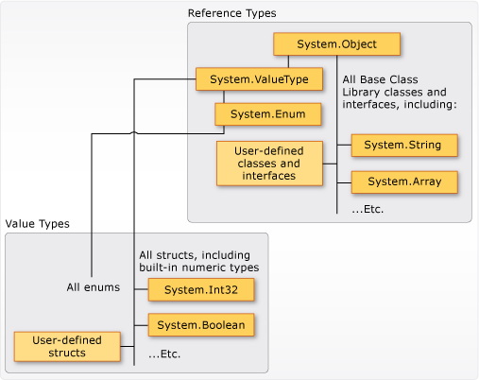

Типы значений являются производными от [System.ValueType](https://docs.microsoft.com/ru-ru/dotnet/api/system.valuetype), который является производным от [System.Object](https://docs.microsoft.com/ru-ru/dotnet/api/system.object). Типы, производные от [System.ValueType](https://docs.microsoft.com/ru-ru/dotnet/api/system.valuetype), имеют особое поведение в среде CLR. Переменные типа значения непосредственно содержат их значения. Память для структуры выделяется встроенным образом в любом контексте, объявленном переменной. Для переменных типа значения не предусмотрены раздельное размещение в куче или накладные расходы при сборке мусора. Можно объявить типы enum, struct, которые являются типами значений, и включить синтезированные члены для [записей](https://docs.microsoft.com/ru-ru/dotnet/csharp/language-reference/builtin-types/record). Существует две категории типов значений: struct и enum.

Тип, который определен как class, record, [delegate](https://docs.microsoft.com/ru-ru/dotnet/csharp/language-reference/builtin-types/reference-types), массив или [interface](https://docs.microsoft.com/ru-ru/dotnet/csharp/language-reference/keywords/interface), является [reference type](https://docs.microsoft.com/ru-ru/dotnet/csharp/language-reference/keywords/reference-types). В переменных ссылочных типов хранятся ссылки на их данные (объекты). Две переменные ссылочного типа могут ссылаться на один и тот же объект, поэтому операции над одной переменной могут затрагивать объект, на который ссылается другая переменная.

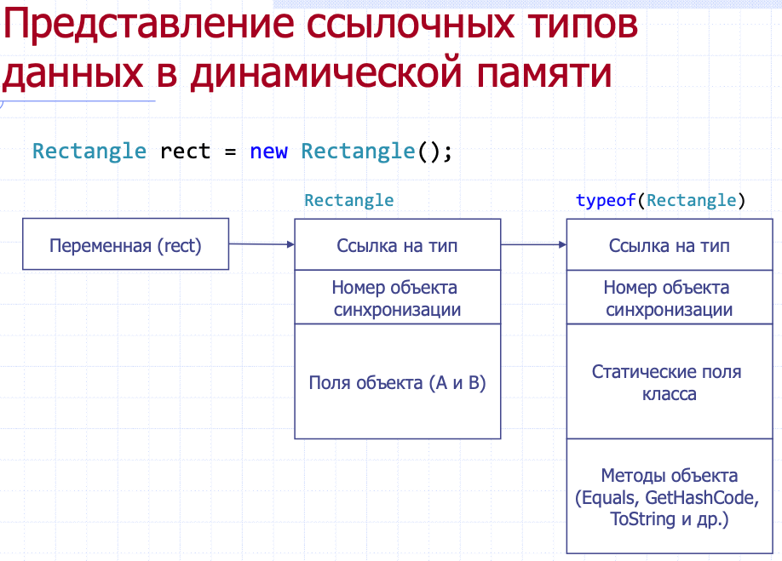

### Упаковка и распаковка скалярных типов данных в платформе .NET.

Упаковка представляет собой процесс преобразования [типа значения](https://docs.microsoft.com/ru-ru/dotnet/csharp/language-reference/builtin-types/value-types) в тип object или в любой другой тип интерфейса, реализуемый этим типом значения. Когда тип значения упаковывается общеязыковой средой выполнения (CLR), он инкапсулирует значение внутри экземпляра [System.Object](https://docs.microsoft.com/ru-ru/dotnet/api/system.object) и сохраняет его в управляемой куче. Операция распаковки извлекает тип значения из объекта. Упаковка является неявной; распаковка является явной. Понятия упаковки и распаковки лежат в основе+ единой системы типов C#, в которой значение любого типа можно рассматривать как объект.

В следующем примере выполнена операция i упаковки целочисленной переменной, которая присвоена объекту o.

int i = 123;

object o = i;//boxing

Затем можно выполнить операцию распаковки объекта o и присвоить его целочисленной переменной i:

o = 123;

i = (int)o; // unboxing

<https://www.osp.ru/pcworld/2008/01/4794170> - про все модели памяти

## 4. Утилизация динамической памяти. Модель с явным освобождением памяти.

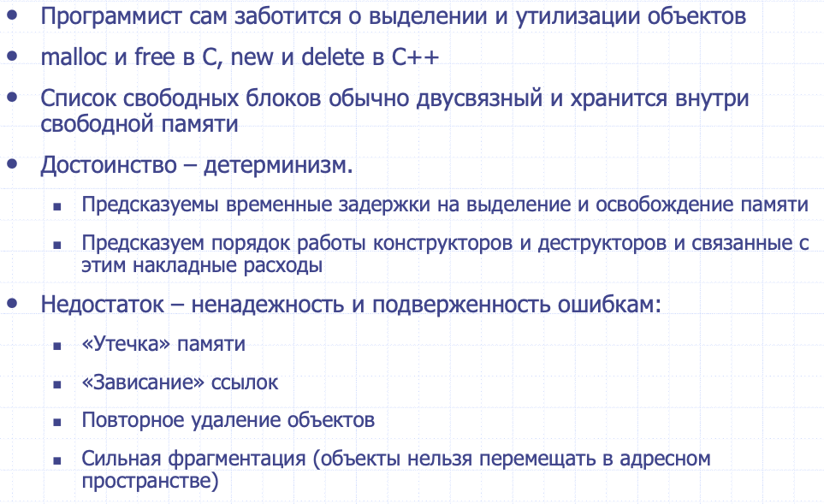

При этом выполнить дефрагментацию невозможно, поскольку созданные объекты нельзя перемещать в адресном пространстве программы (ведь неизвестно, где в программе имеются ссылки на эти объекты, а значит, ссылки невозможно правильно корректировать).

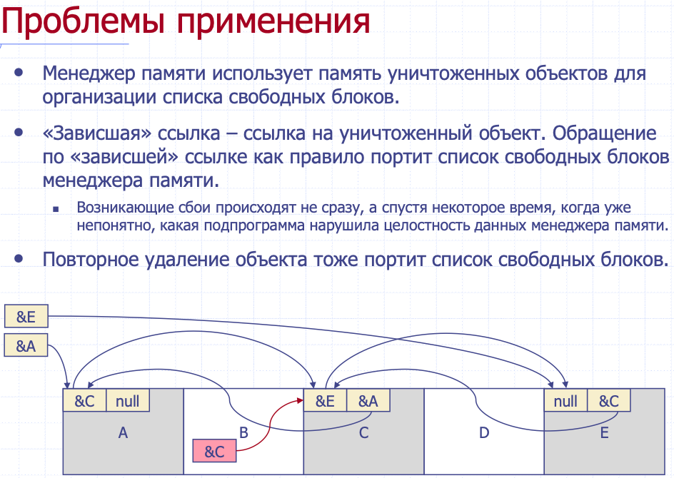

## 5. Утилизация динамической памяти. Модель со счётчиками ссылок.

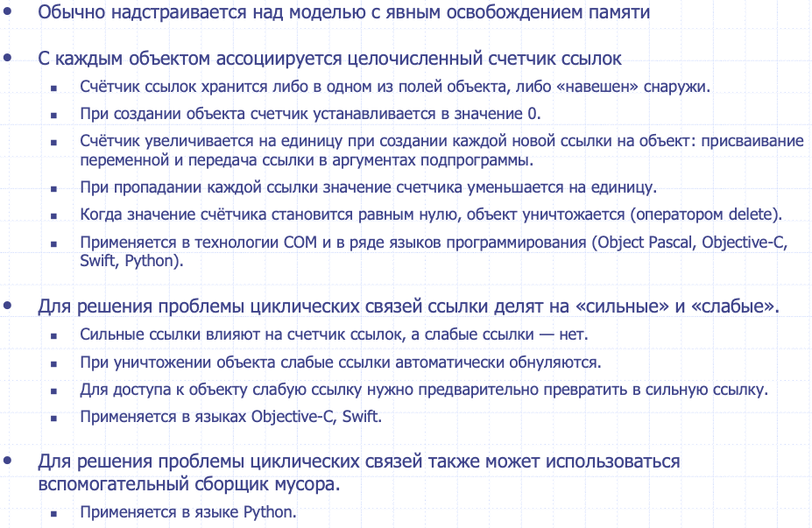

https://docs.microsoft.com/ru-ru/dotnet/standard/garbage-collection/weak-references

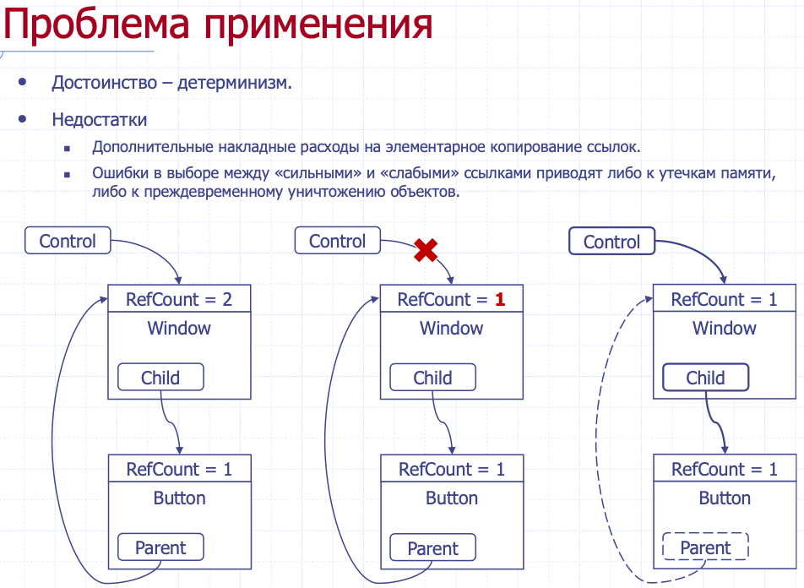

## 6. Утилизация динамической памяти. Модель с иерархией владения.

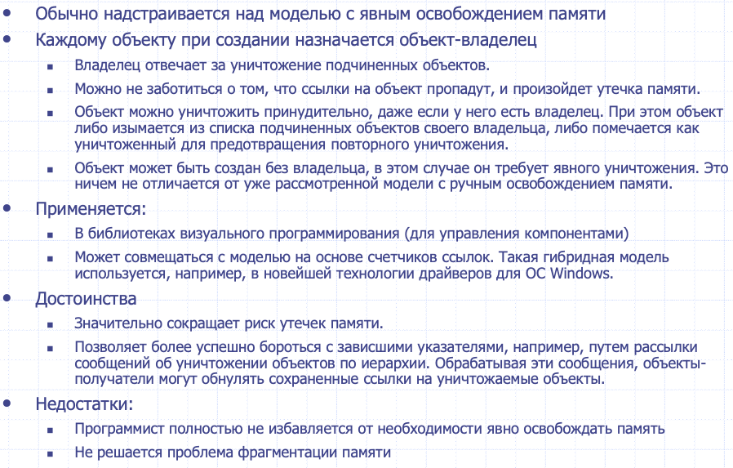

Модель с иерархией владения применяется во многих графических библиотеках и средах визуального программирования (для управления компонентами), она успешно использовалась авторами этой статьи для управления объектами в САПР СБИС.

https://www.osp.ru/pcworld/2008/01/4794170

## 7. Утилизация динамической памяти. Модель с владеющими ссылками.

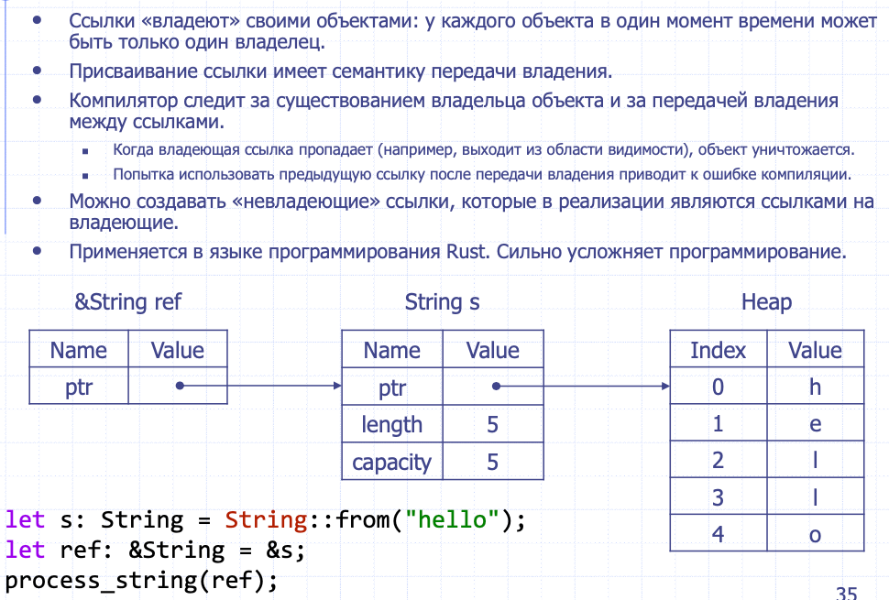

## 8. Утилизация динамической памяти. Модель с автоматической сборкой мусора.

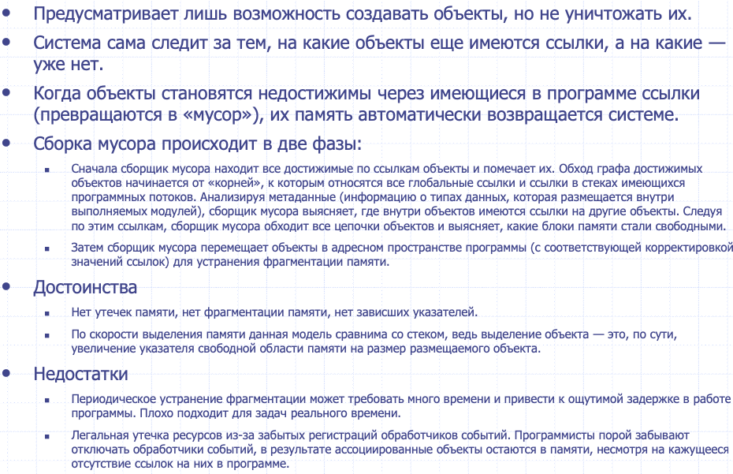

Корни:

Статические поля

Параметры методов (на стеке)

Локальные переменные (на стеке)

Регистры процессора

## 9. Утилизация динамической памяти. Модель с автоматической сборкой мусора и явным освобождением памяти.

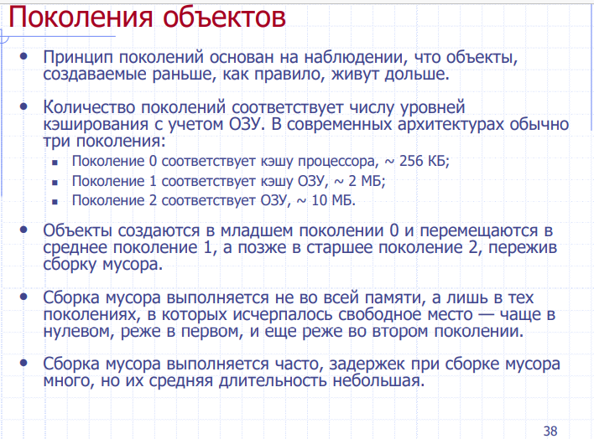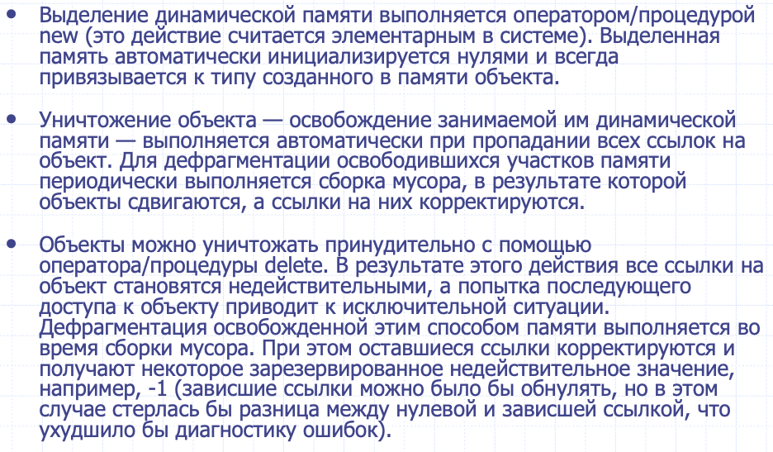

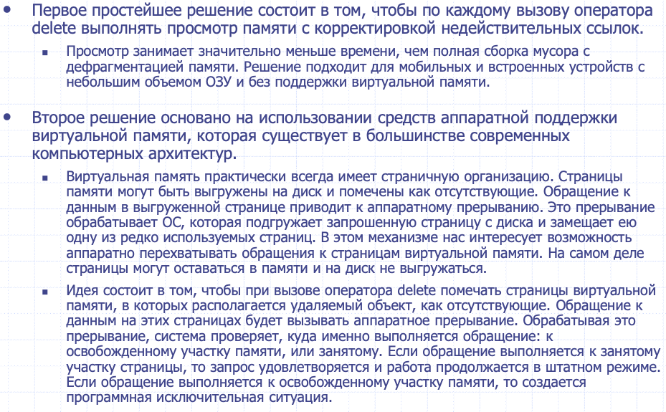

## 10. Механизм сборки мусора в платформе .NET. Построение графа достижимых объектов сборщиком мусора в платформе .NET. Поколения объектов.

(Я не нашёл инфы о графах в презентации, разве что то, что в 8 вопросе написано)

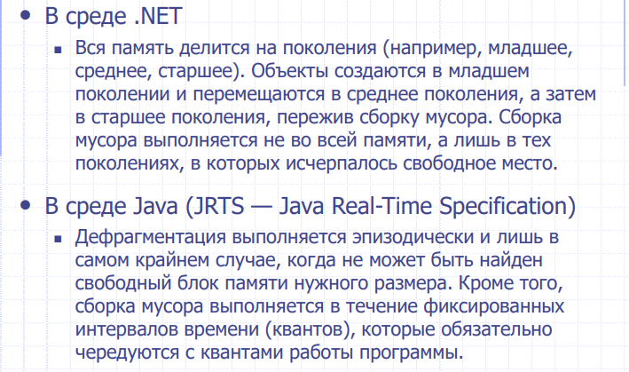

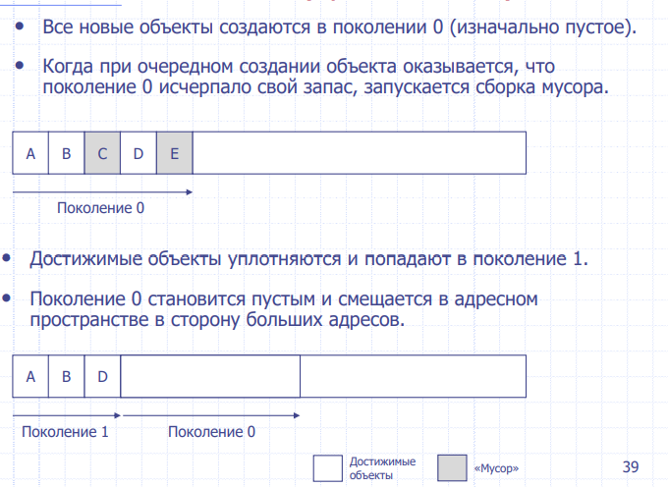

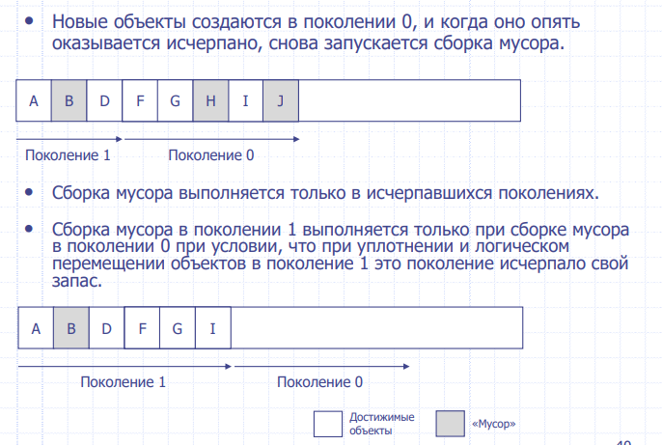

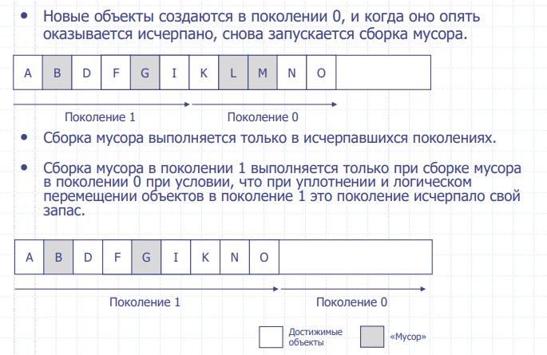

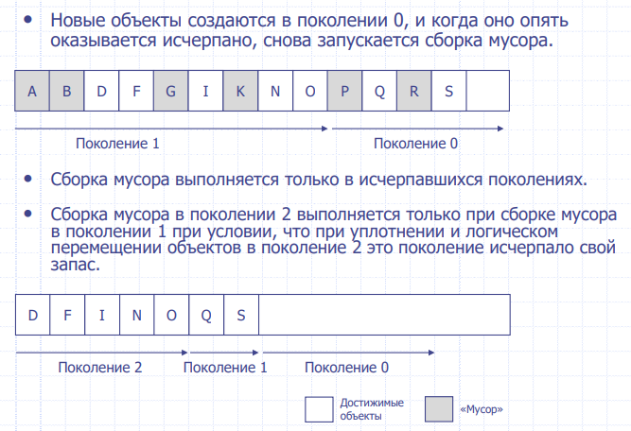

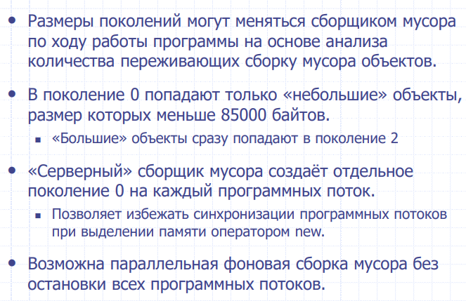

## 

## 11. Завершение объектов в платформе .NET. Метод Finalize и проблема недетерминизма при его вызове. Список завершаемых объектов (finalization queue) и очередь завершения (freachable queue).

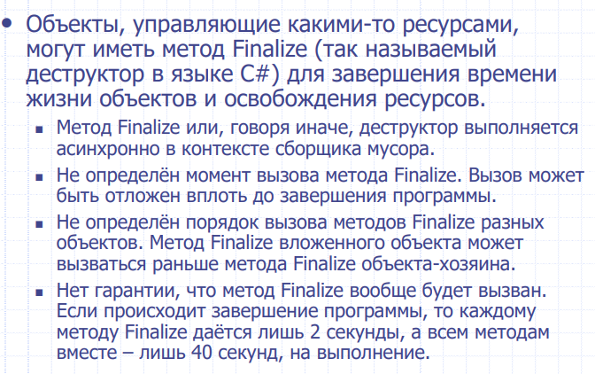

([Руководство C# | Финализируемые объекты (professorweb.ru)](https://professorweb.ru/my/csharp/charp_theory/level13/13_5.php)), там эти очереди были по другому названы, надеюсь, правильно понял

При размещении объекта в управляемой куче исполняющая среда автоматически определяет, поддерживается ли в нем какой-нибудь специальный метод Finalize(). Если да, тогда она помечает его как финализируемый (finalizable) и сохраняет указатель на него во внутренней очереди, называемой **списком завершаемых объектов(finalization list)**. Эта очередь финализации представляет собой просматриваемую сборщиком мусора таблицу, где перечислены объекты, которые перед удалением из кучи должны быть обязательно финализированы.

Когда сборщик мусора определяет, что наступило время удалить объект из памяти, он проверяет каждую запись в очереди финализации и копирует объект из кучи в еще одну управляемую структуру, называемую **очередью достижимых объектов (Freachable queue)**. После этого он создает отдельный поток для вызова метода Finalize() в отношении каждого из упоминаемых в этой таблице объектов при следующей сборке мусора. В результате получается, что для окончательной финализации объекта требуется как минимум два процесса сборки мусора.

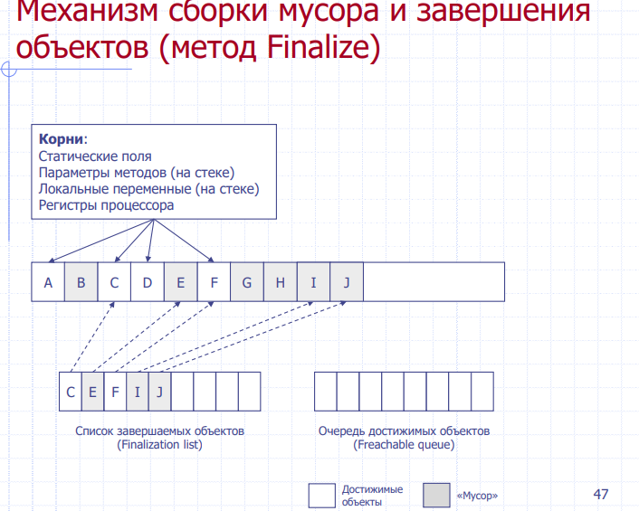

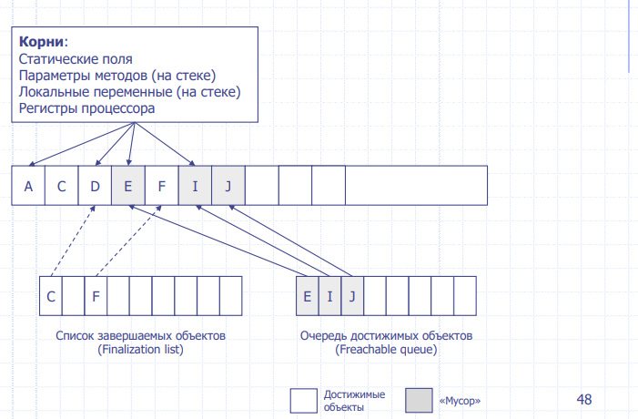

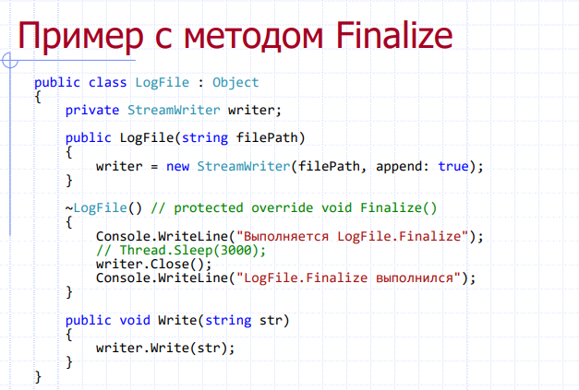

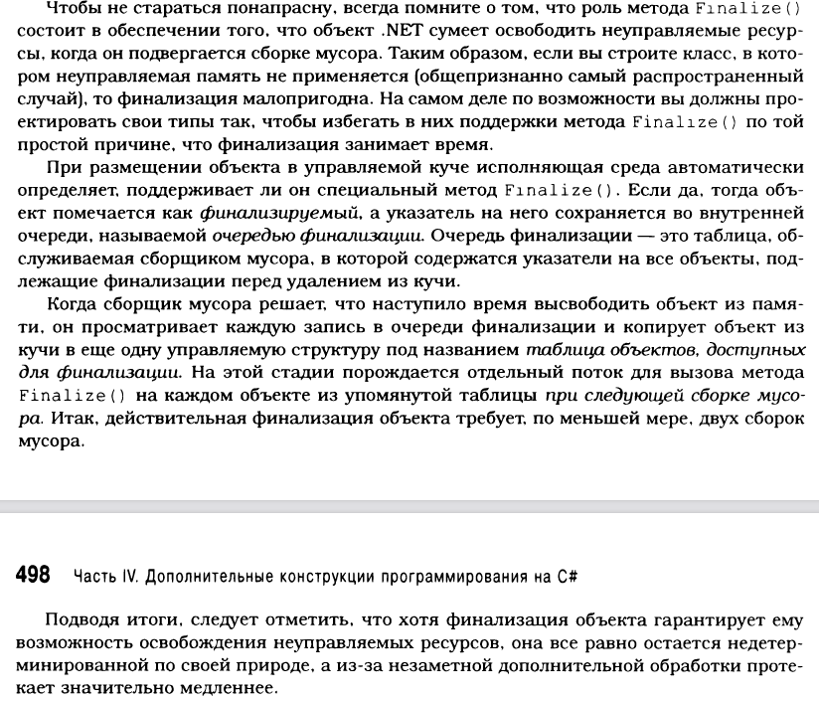



## 12. Модель детерминированного освобождения ресурсов в платформе .NET. Интерфейс IDisposable и его совместное использование с методом Finalize.

Метод Finalize порождает проблему, если объект управляет некоторым ресурсом, например, сетевым соединением. Открытие соединения происходит при создании и инициализации объекта, т.е. предсказуемо, а закрытие соединения — во время сборки мусора, т.е. непредсказуемо и далеко не сразу после потери последней ссылки на объект. В результате лимит сетевых соединений, или других ресурсов, может временно исчерпаться.

Для решения указанной проблемы в среде .NET используется детерминированное завершение жизни объектов через интерфейс IDisposable.

Интерфейс IDisposable:

* Для детерминированное завершение жизни объектов в среде .NET используется интерфейс IDisposable.
* Этот интерфейс имеет единственный метод Dispose, который реализуется в объектах, управляющих ресурсами.
* Метод Dispose как правило освобождает ресурсы и отменяет работу процедуры-завершителя (метода Finalize), чтобы ускорить освобождение памяти.
* После вызова метода Dispose объект не уничтожается, а остается в памяти до тех пор, пока не пропадут все ссылки на него.

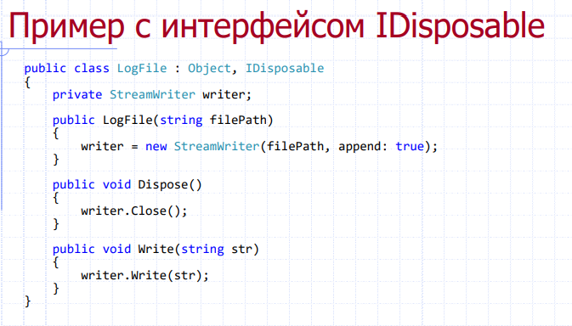

Проблемы интерфейса IDisposable:

- После вызова метода Dispose в программе могут оставаться ссылки на объект, находящийся уже в некорректном состоянии. Программе никто не запрещает обращаться по этим физически доступным, но логически зависшим ссылкам и вызывать у некорректного объекта различные методы.

- Метод Dispose может вызываться повторно, в том числе рекурсивно.

- В программе с несколькими вычислительными потоками может происходить асинхронный вызов метода Dispose для одного и того же объекта.

Для решения проблем метода Dispose программистам было предписано делать следующее:

1) определять в объекте булевский флаг, позволяющий выяснить, работал ли в объекте код завершения, и игнорировать повторные вызовы метода Dispose, проверяя упомянутый булевский флаг;

2) в программах с несколькими вычислительными потоками блокировать объект внутри метода Dispose на время работы кода завершения;

4) в начале public-методов проверять, что объект уже находится в завершенном состоянии, и в этом случае создавать исключение класса ObjectDisposedException.

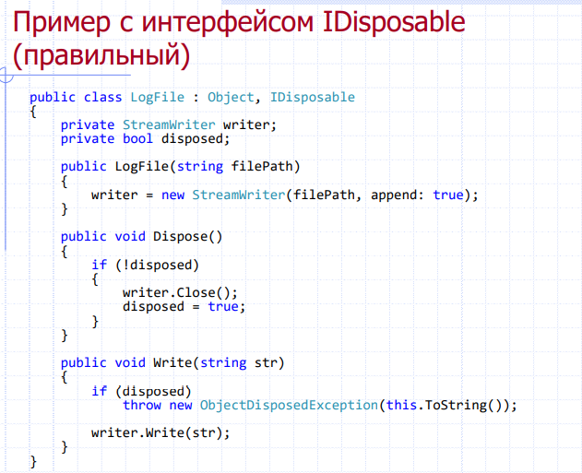

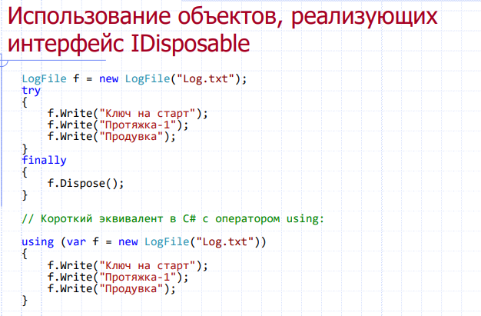

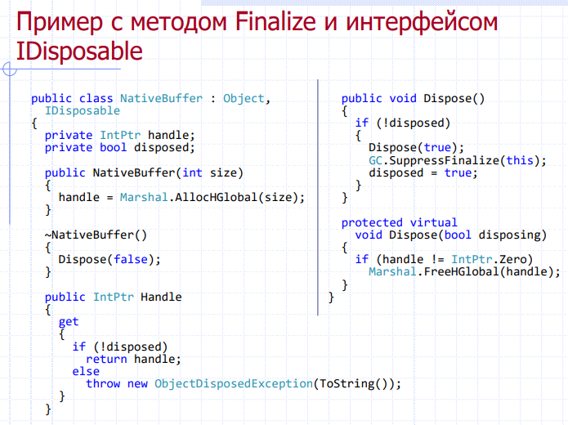

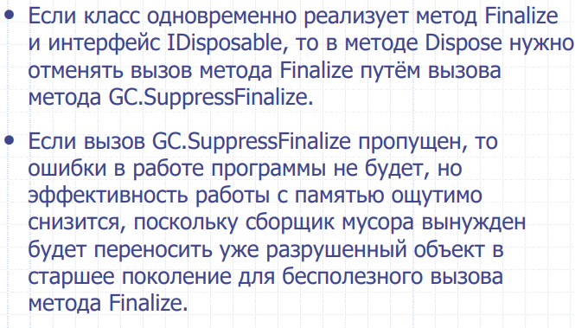

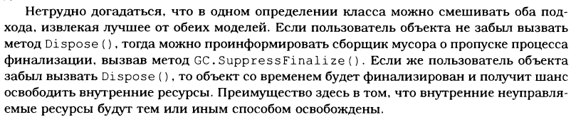

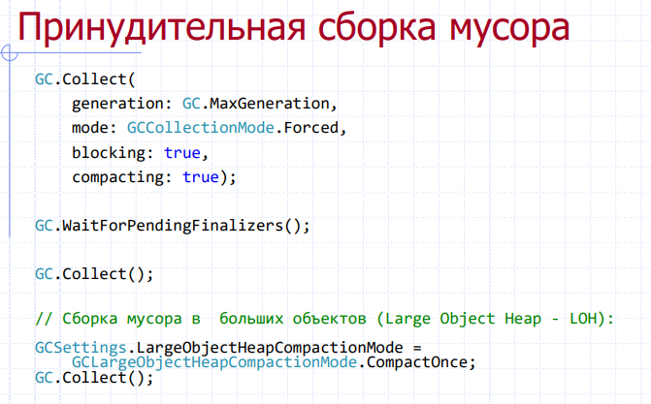

## 13. «Слабые» ссылки (тип данных WeakReference) и их применение.

Сборщик мусора не может собрать объект, используемый приложением, пока код приложения взаимодействует с этим объектом. Говорят, что приложение имеет строгую ссылку на объект.

Слабая ссылка дает сборщику мусора возможность удалить объект, но в то же время обеспечивает приложению доступ к этому объекту. Слабая ссылка допустима только в течение неопределенного количества времени до сборки объекта при отсутствии строгих ссылок. При использовании слабой ссылки приложение все еще может получить строгую ссылку в объекте, что предотвратит удаление последнего. Однако всегда существует вероятность удаления объекта сборщиком мусора до повторного создания строгой ссылки.

Слабые ссылки полезны для объектов, которые используют большой объем памяти, но могут быть созданы повторно без особых усилий, если они были удалены сборщиком мусора.

Можно создать краткую слабую ссылку или длинную слабую ссылку:

* Short  
  Назначением краткой ссылки становится null, если объект удален сборщиком мусора. Сама по себе слабая ссылка является управляемым объектом и подлежит сборке мусора, как и любые другие управляемые объекты. Краткая слабая ссылка является конструктором без параметров для [WeakReference](https://docs.microsoft.com/ru-ru/dotnet/api/system.weakreference).
* Long  
  Длинная слабая ссылка сохраняется после вызова метода [Finalize](https://docs.microsoft.com/ru-ru/dotnet/api/system.object.finalize) объекта. Это позволяет повторно создавать объект, однако состояние объекта остается непредсказуемым. Чтобы использовать длинную ссылку, укажите значение true в конструкторе [WeakReference](https://docs.microsoft.com/ru-ru/dotnet/api/system.weakreference).  
  Если тип объекта не имеет метода [Finalize](https://docs.microsoft.com/ru-ru/dotnet/api/system.object.finalize), используется функция краткой слабой ссылки, а сама слабая ссылка становится допустимой только до сборки целевых объектов, что может произойти в любое время после запуска метода завершения.

Чтобы установить слабую ссылку на объект, создайте [WeakReference](https://docs.microsoft.com/ru-ru/dotnet/api/system.weakreference), используя экземпляр объекта для отслеживания. Затем следует присвоить свойству [Target](https://docs.microsoft.com/ru-ru/dotnet/api/system.weakreference.target) этот объект и задать значение null для исходной ссылки на объект.

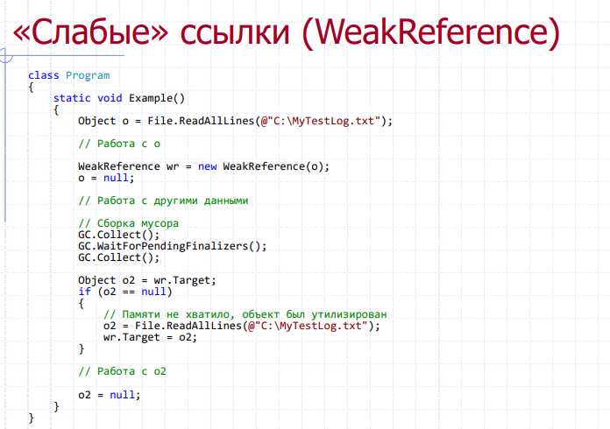

## 14. Ссылки, существующие только на стеке и избежание мусора с помощью типа данных Memory<T>.

скалярные типы, помеченные ref (ссылка будет храниться на стеке)

ну вот перечислить надо ънаверное

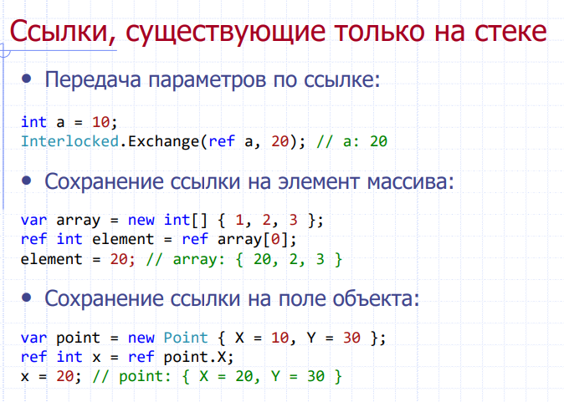

Memory<T> и ReadOnlyMemory<T> позволяют единообразно работать с массивом, строкой или их частью без копирования.

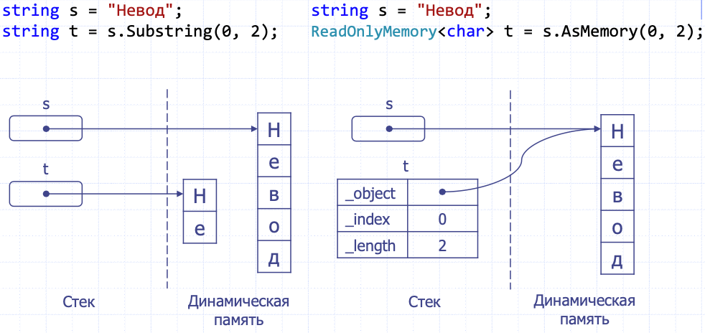

Как [Span<T>](https://docs.microsoft.com/ru-ru/dotnet/api/system.span-1?view=net-6.0) , Memory<T> представляет непрерывную область памяти. Однако, в отличие от [Span<T>](https://docs.microsoft.com/ru-ru/dotnet/api/system.span-1?view=net-6.0) , Memory<T> не является [структурой ссылки](https://docs.microsoft.com/ru-ru/dotnet/csharp/language-reference/builtin-types/struct#ref-struct). Это означает, что Memory<T> можно разместить в управляемой куче, в то время как [Span<T>](https://docs.microsoft.com/ru-ru/dotnet/api/system.span-1?view=net-6.0) не может. В результате Memory<T>структура не имеет тех же ограничений, что и [Span<T>](https://docs.microsoft.com/ru-ru/dotnet/api/system.span-1?view=net-6.0) экземпляр. В частности:

* Его (Memory<T>) можно использовать в качестве поля в классе.
* Его (Memory<T>) можно использовать в await yield границах и.

Кроме того Memory<T> , можно использовать, [System.ReadOnlyMemory<T>](https://docs.microsoft.com/ru-ru/dotnet/api/system.readonlymemory-1?view=net-6.0) чтобы представить неизменяемую память или доступ только для чтения.

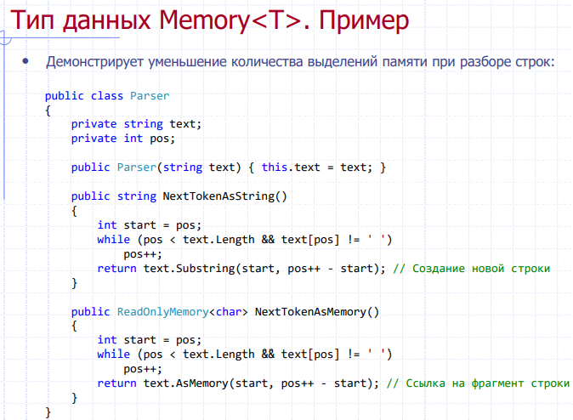

## 15. Избежание мусора с помощью типа данных Span<T>. Оператор stackalloc. Объекты, существующие только на стеке (типы данных ref struct).

Span и ReadOnlySpan позволяют аналогично Memory и ReadOnlyMemory работать не только с массивами в динамической памяти и строками, но и с массивами, выделенными на стеке, а также указателями на неуправляемую память.

[A (brief) overview of Span≤T≥ - David Wengier](https://www.youtube.com/watch?v=byvoPD15CXs)

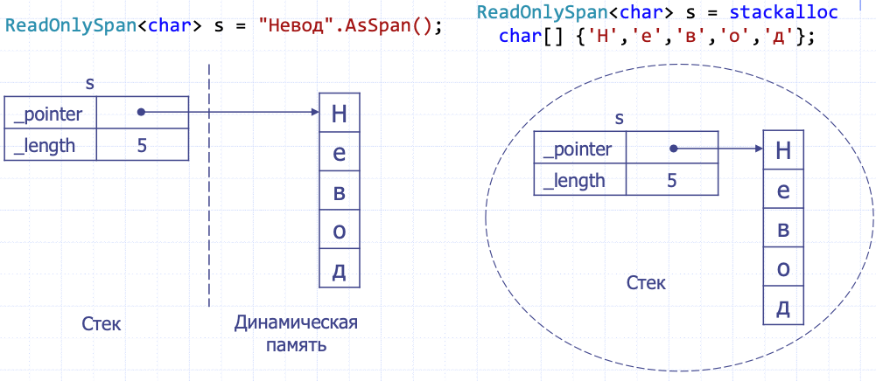

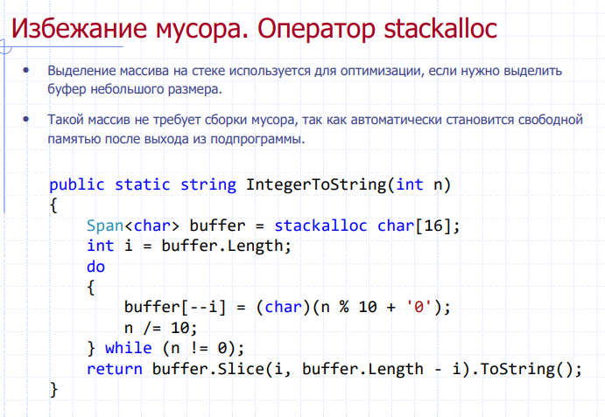

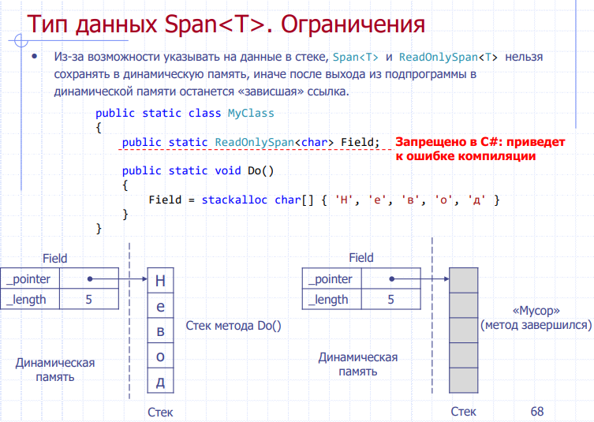

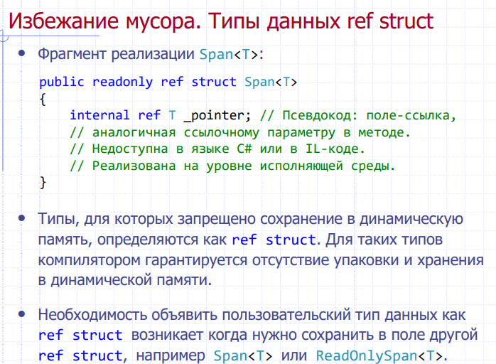

<https://docs.microsoft.com/en-us/dotnet/standard/memory-and-spans/memory-t-usage-guidelines>

Span<T>может указывать на любую память: выделенную либо в стеке, либо в куче. Только стек Span<T>означает, что сам Span<T>объект (а не память, на которую он указывает) должен находиться только в стеке. Это отличается от «обычных» структур C #, которые могут находиться в стеке или в куче (либо посредством упаковки типа значения, либо когда они встроены в классы / ссылочные типы). Некоторые из наиболее очевидных практических выводов заключаются в том, что у вас не может быть Span<T>поля в классе, вы не можете боксировать Span<T>и вы не можете создавать из них массив.

## 16. Делегаты в платформе .NET и механизм их работы. Анонимные делегаты. События в языке C# и их отличия от делегатов.

*Делегат* в языке C# исполняет роль указателя на метод. Делегат объявляется с использованием ключевого слова delegate. При этом указывается имя делегата и сигнатура инкапсулируемого метода. Модификаторы доступа при необходимости указываются перед ключевым словом delegate

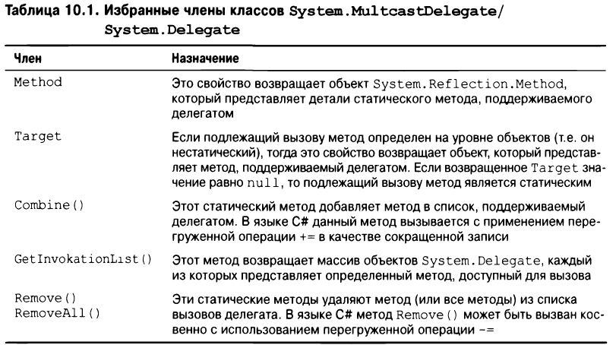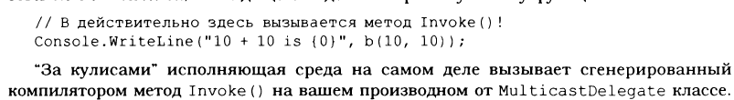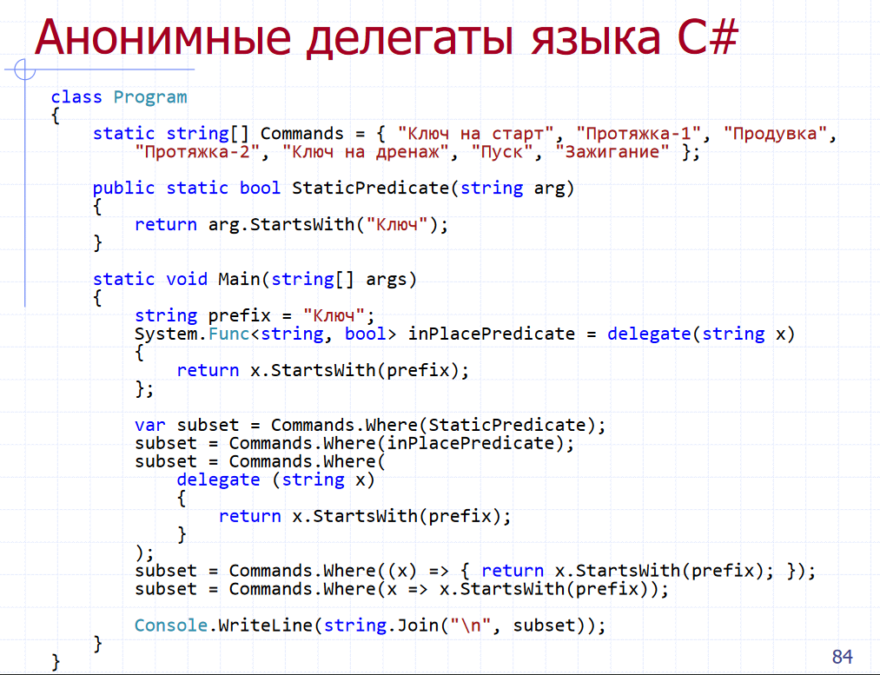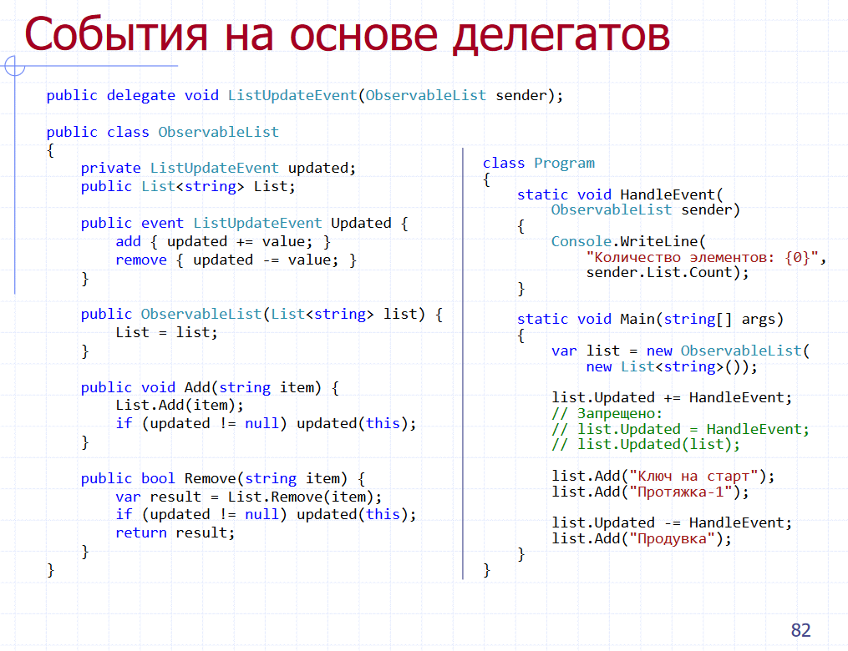

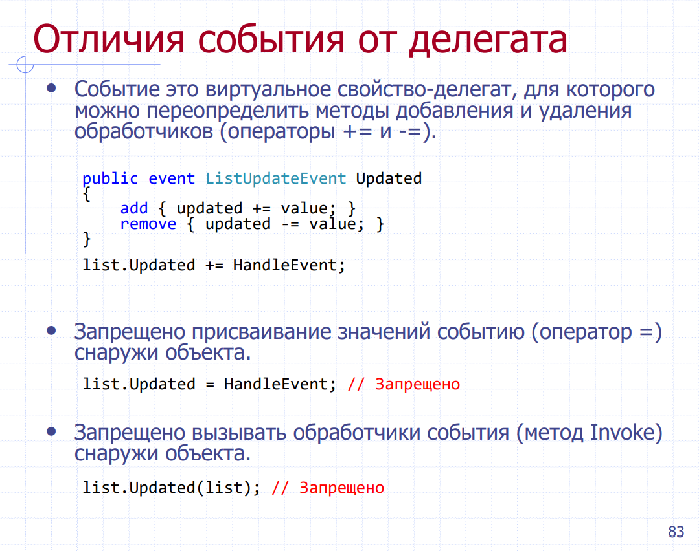

## 17. Средства многопоточного программирования в платформе .NET. Самостоятельные потоки. Фоновые потоки.

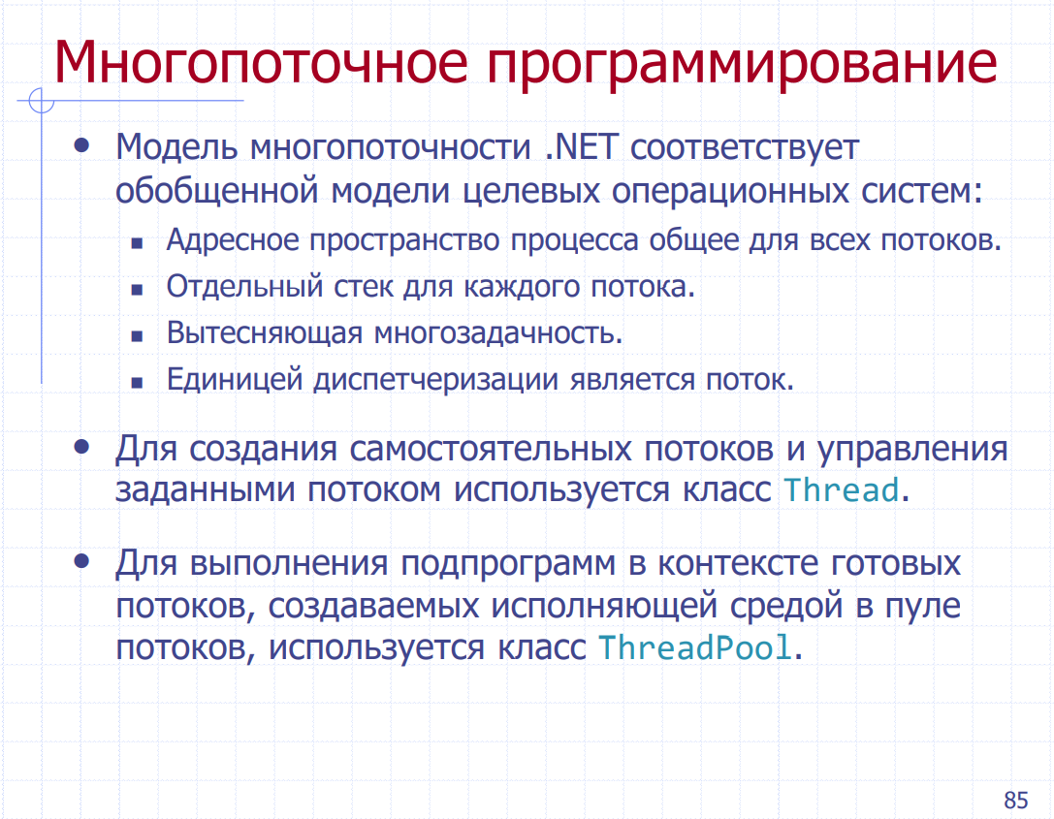

в пуле потоков все потоки фоновые.

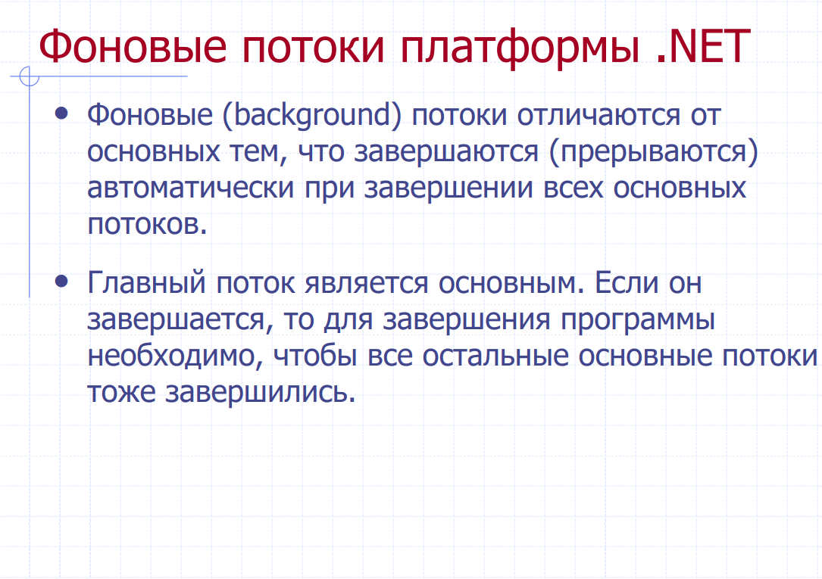

Cвойство IsBackground - для указания что поток будет являться фоновым.

## 18. Средства многопоточного программирования в платформе .NET. Пул потоков. Бесконечная блокировка из-за исчерпания пула потоков.

Класс [System.Threading.ThreadPool](https://docs.microsoft.com/ru-ru/dotnet/api/system.threading.threadpool) обеспечивает приложение пулом рабочих потоков, управляемых системой, позволяя пользователю сосредоточиться на выполнении задач приложения, а не на управлении потоками. Если имеются небольшие задачи, которые требуют фоновой обработки, пул управляемых потоков — это самый простой способ воспользоваться преимуществами нескольких потоков. В Framework 4 и более поздних версиях использовать пул потоков стало значительно проще, так как вы можете создавать объекты [Task](https://docs.microsoft.com/ru-ru/dotnet/api/system.threading.tasks.task) и [Task<TResult>](https://docs.microsoft.com/ru-ru/dotnet/api/system.threading.tasks.task-1), которые выполняют в потоках пула асинхронные задачи.

Потоки из пула являются [фоновыми](https://docs.microsoft.com/ru-ru/dotnet/standard/threading/foreground-and-background-threads). Для каждого потока используется размер стека по умолчанию, поток запускается с приоритетом по умолчанию и находится в многопотоковом подразделении. Когда поток в пуле завершает свою задачу, он возвращается в очередь потоков в состоянии ожидания. С этого момента его можно использовать вновь. Повторное использование позволяет приложениям избежать дополнительных затрат на создание новых потоков для каждой задачи.

Для каждого процесса существует только один пул потоков.

Необработанные исключения в потоках из пула приводят к завершению процесса. Есть три исключения из этого правила:

* Исключение [System.Threading.ThreadAbortException](https://docs.microsoft.com/ru-ru/dotnet/api/system.threading.threadabortexception) возникает в потоке пула вследствие вызова [Thread.Abort](https://docs.microsoft.com/ru-ru/dotnet/api/system.threading.thread.abort).
* Исключение [System.AppDomainUnloadedException](https://docs.microsoft.com/ru-ru/dotnet/api/system.appdomainunloadedexception) возникает в потоке пула вследствие выгрузки домена приложения.
* Среда CLR или процесс ведущего приложения прерывает выполнение потока.

Вначале создается мин кол-во потоков, потом если есть задачи в очереди, то потоки добавляются. Максимальное кол-во потоков ограничено GetMaxThreads. Скорость добавления новых потоков замедляется с каждым новым добавленным потоком.

### Бесконечная блокировка из-за исчерпания пула потоков

Если все потоки из пула используются и каждый находится в режиме ожидания, то ожидание будет бесконечным, так как нет потока, который мог бы изменить ожидаемые условия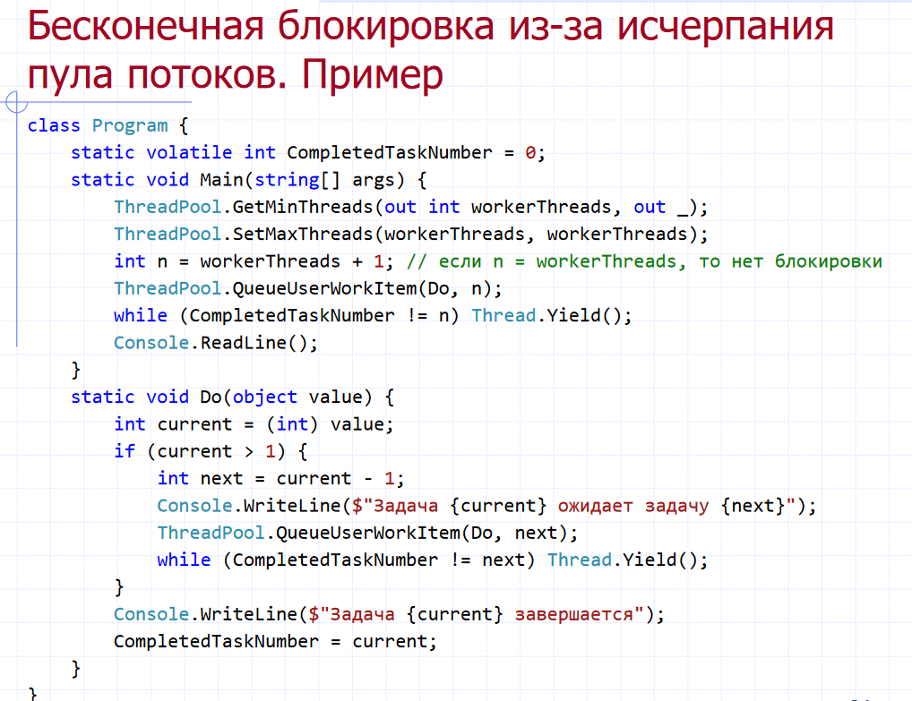

## 19. Проблема синхронизации потоков при работе с общими данными. Синхронизация с помощью мьютекса. Оператор lock.

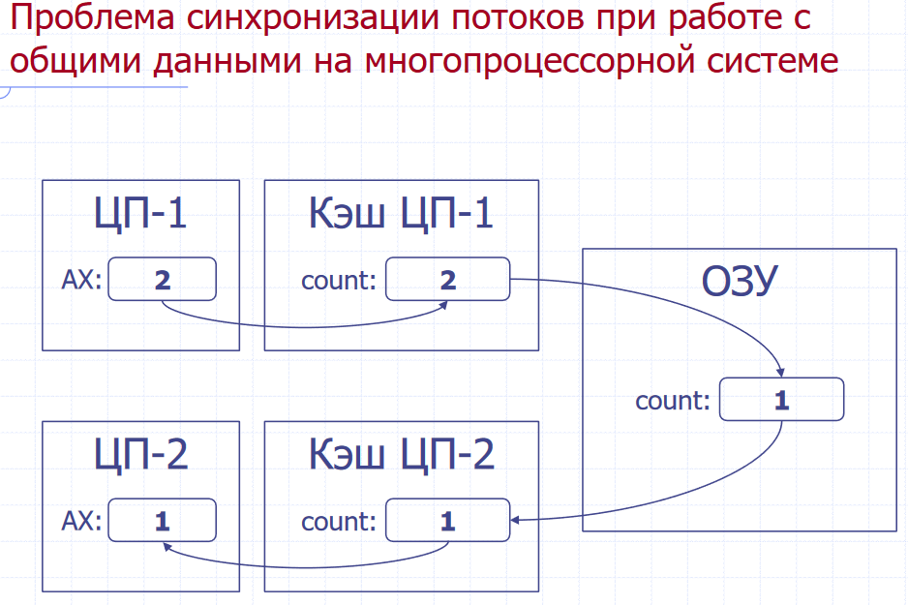

Здесь проблема чтения-записи не в том порядке(про кэш сверху)

Здесь монитор не там стоит. должен внутри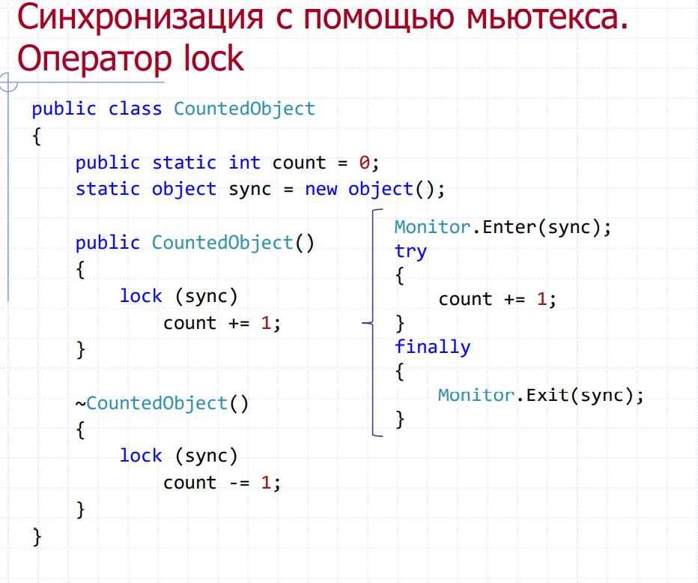 try быть, потому что если будет исключительная ситуаия и в монитор зашли а в try нет, то finally не вызовется, следовательно монитор останется висеть. а если в try, то finally выполнится в любом случае. и не хватает переменной булевской.

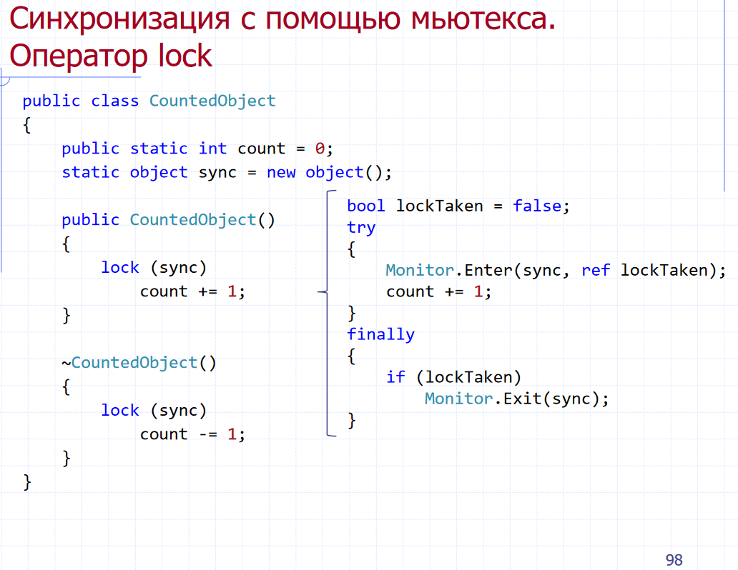

вот так должно быть.

настоящий мьютекс рекурсивен, имеет объект внутреннего ожидания для наихудших сценариев.

## 20. Атомарные (Interlocked-) операции. Реализация мьютекса с помощью Interlocked.CompareExchange. Переменные с модификатором volatile.

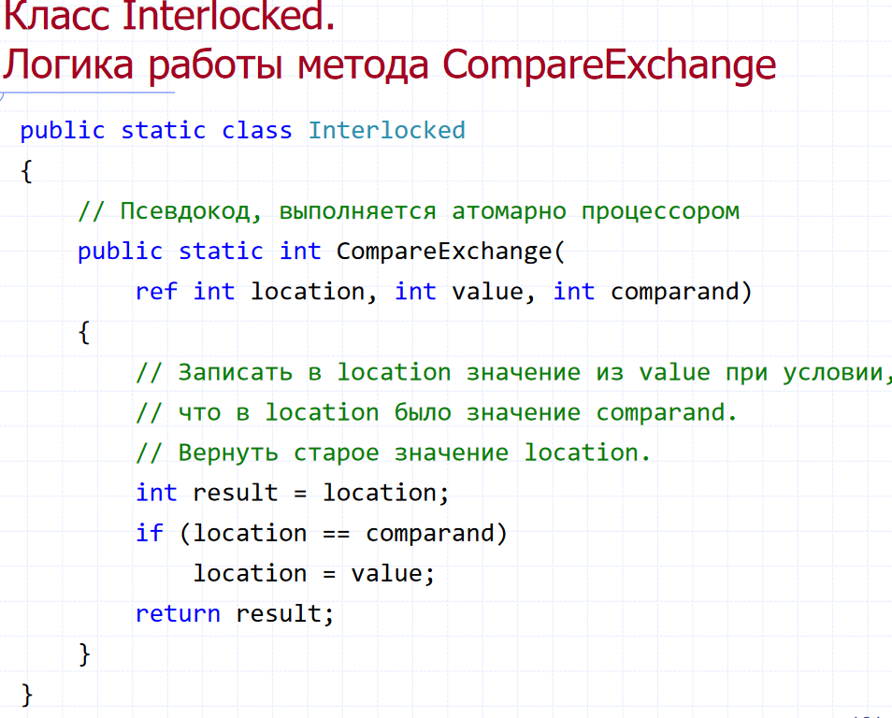

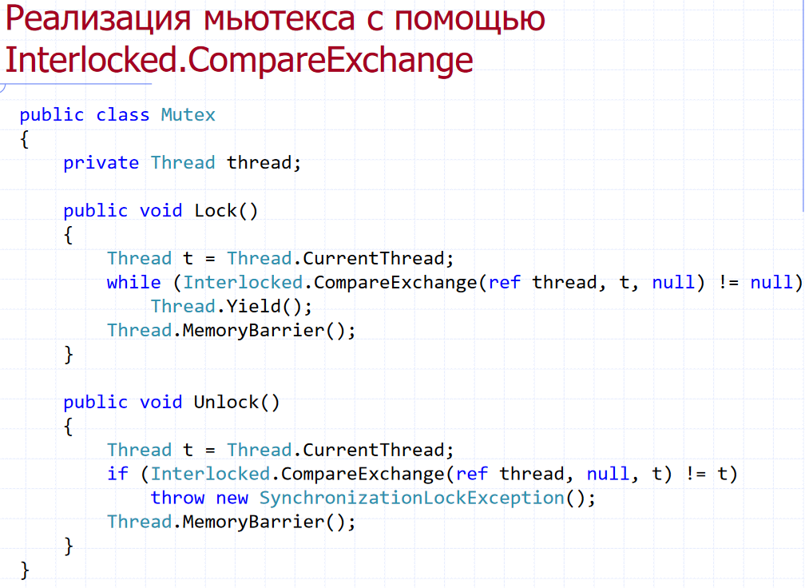

## 21. Мониторы в платформе .NET. Ожидание выполнения условий с помощью методов Wait и Pulse.

# 

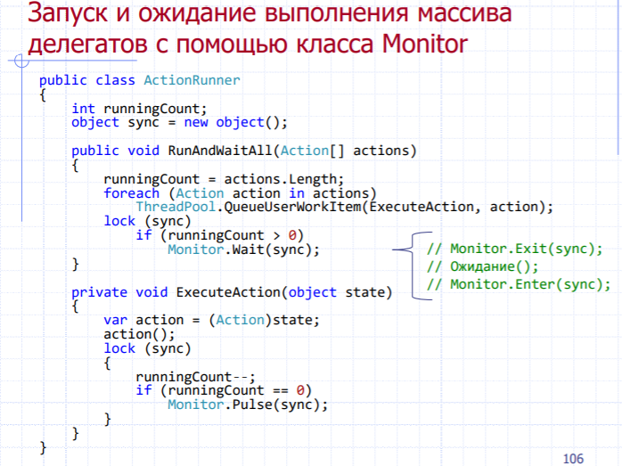

# **Monitor.Wait Метод**

Освобождает блокировку объекта и блокирует текущий поток до тех пор, пока тот не получит блокировку снова.

Only the current owner of the lock can signal a waiting object using Pulse.

The thread that currently owns the lock on the specified object invokes this method to signal the next thread in line for the lock. Upon receiving the pulse, the waiting thread is moved to the ready queue. When the thread that invoked Pulse releases the lock, the next thread in the ready queue (which is not necessarily the thread that was pulsed) acquires the lock.

атомарно происходит освобождение лока и

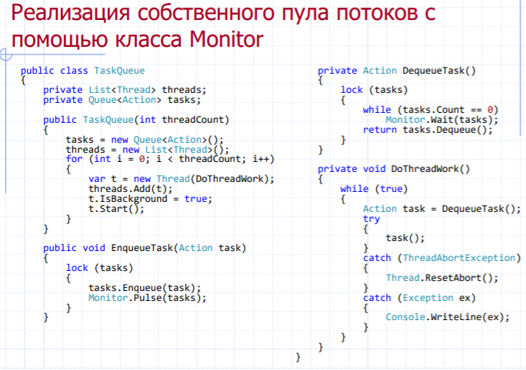

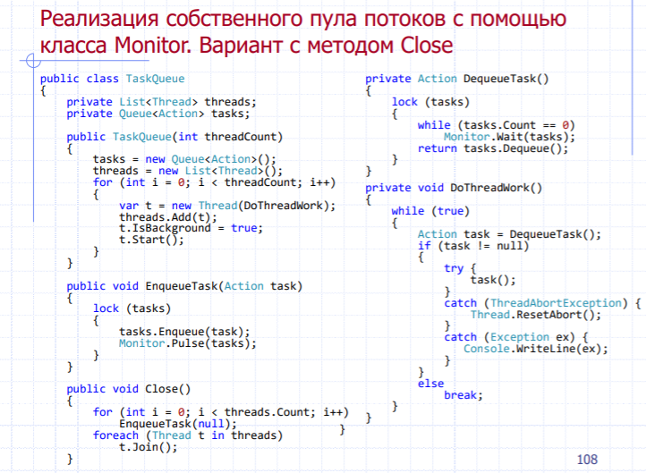

## 22. Блоки синхронизации в объектах. Логическая реализация методов Wait и Pulse/PulseAll в классе Monitor.

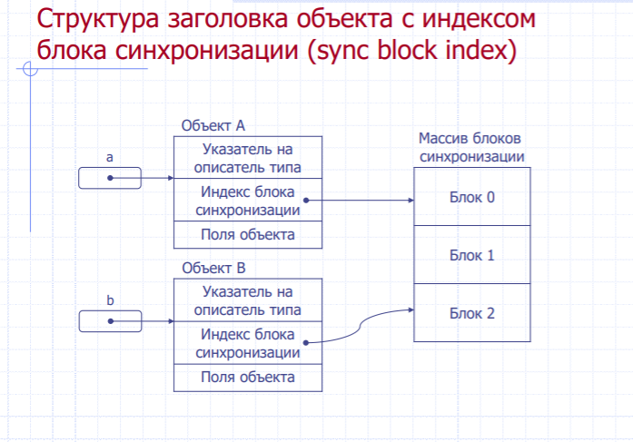

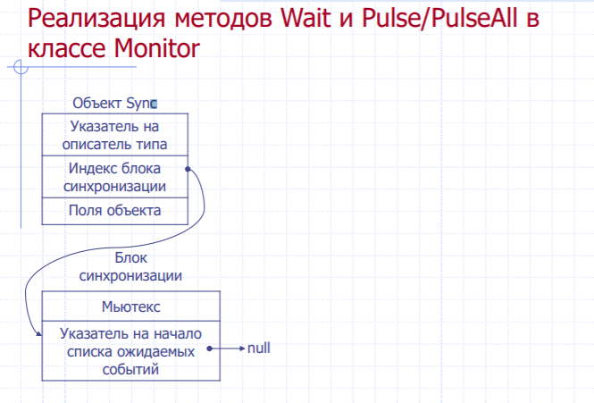

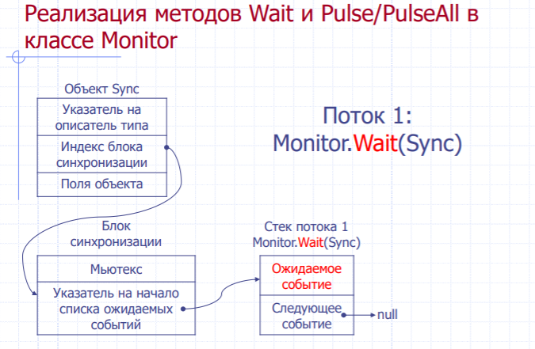

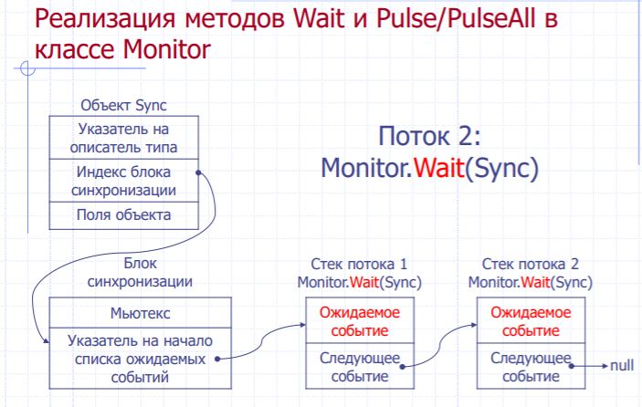

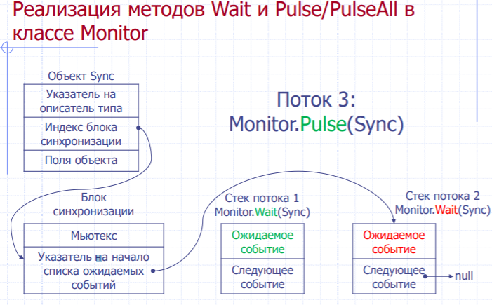

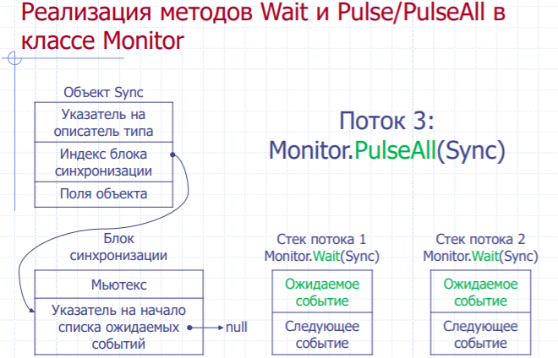

два списка : ожидающий готовые к сполнению

## 23. Локальные данные потока (Thread-Local Storage – TLS) на основе атрибута ThreadStatic, типов данных ThreadLocal<T> и LocalDataStoreSlot.

<https://www.c-sharpcorner.com/UploadFile/1d42da/working-with-thread-local-storagetls-in-C-Sharp/>

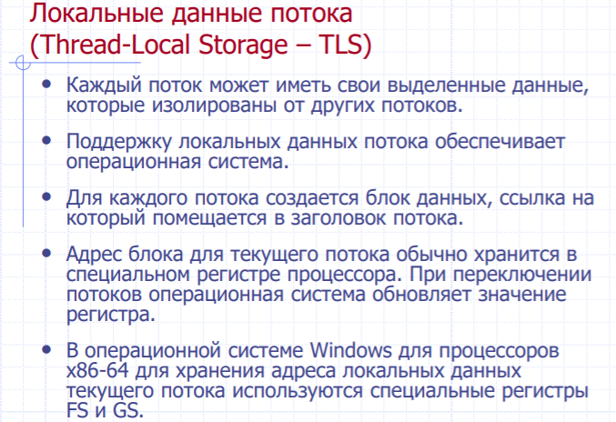

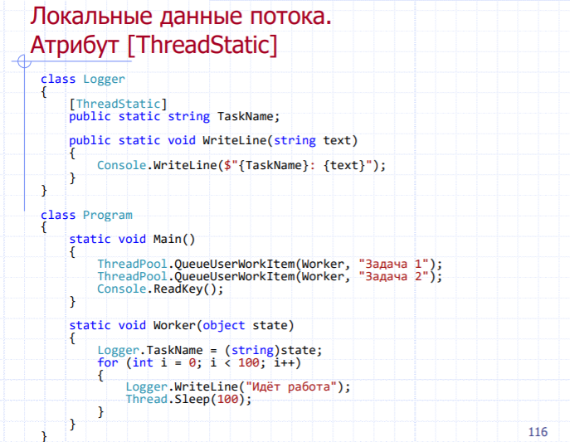

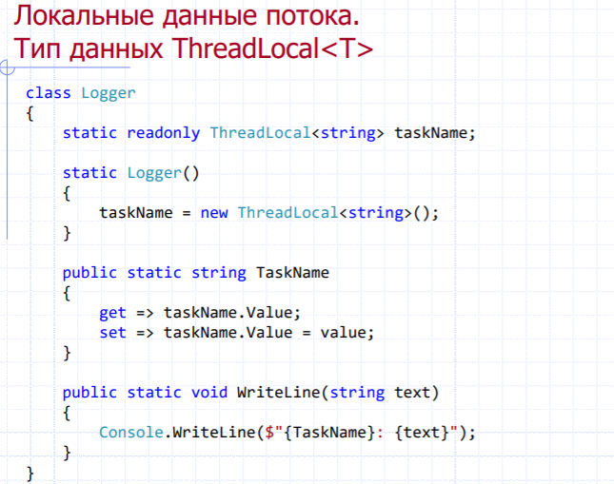

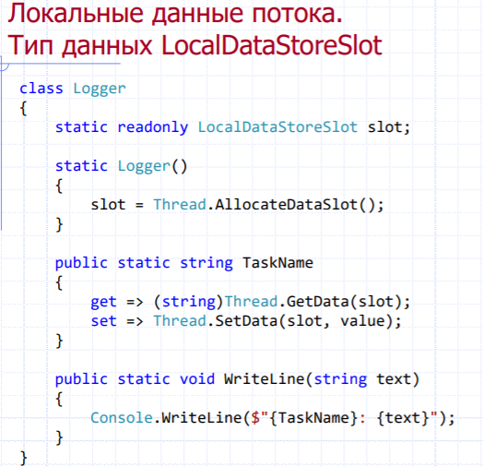

это происходит посредством ос.3 варианта распоожены по увеличеению скорости работы.

.NET Framework предоставляет два механизма для использования локального хранилища потока (TLS): статические поля, относящиеся к потоку, и слоты данных.

* Статические поля, относящиеся к потоку, являются staticполя ( Sharedполя в Visual Basic), отмеченные [ThreadStaticAttribute](https://docs.microsoft.com/en-us/dotnet/api/system.threadstaticattribute?view=netcore-3.1) атрибутом . Они обеспечивают лучшую производительность, чем слоты данных, и позволяют проверять типы во время компиляции.
* Слоты данных медленнее и неудобнее в использовании, чем статические поля, относящиеся к потоку. Кроме того, данные хранятся как типа [объект](https://docs.microsoft.com/en-us/dotnet/api/system.object?view=netcore-3.1) , поэтому перед использованием вы должны привести их к правильному типу. Однако вы можете использовать слоты данных, когда у вас недостаточно информации во время компиляции для выделения статических полей.

## 24. Области (домены) приложений (AppDomain). Создание и использование объектов в разных доменах приложений.

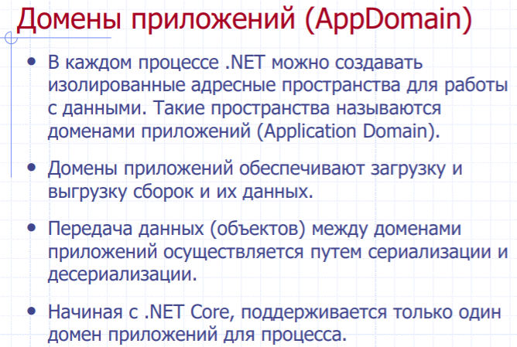

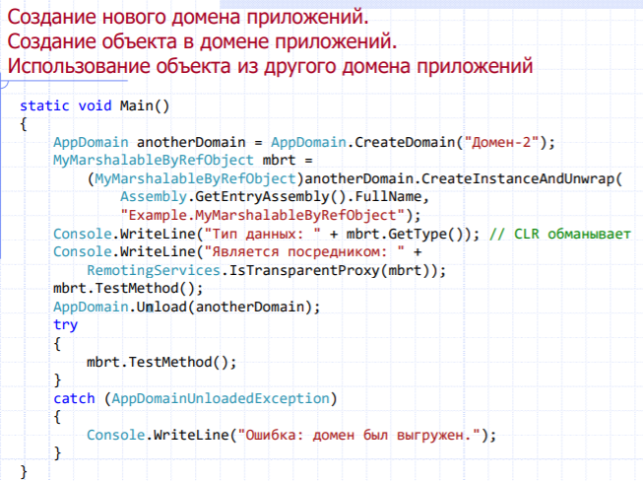

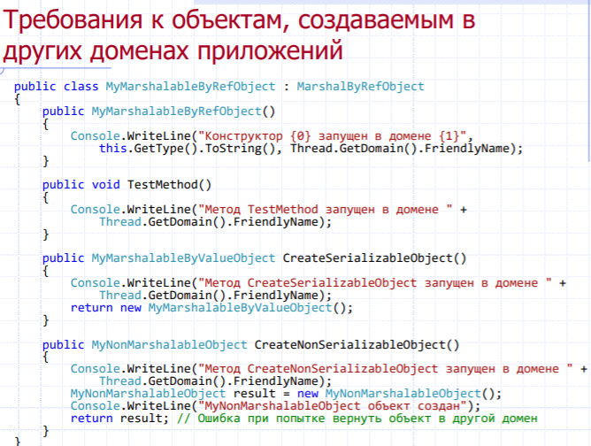

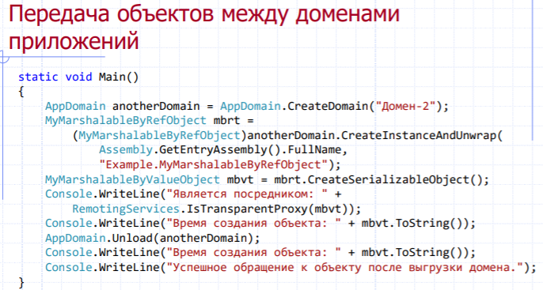

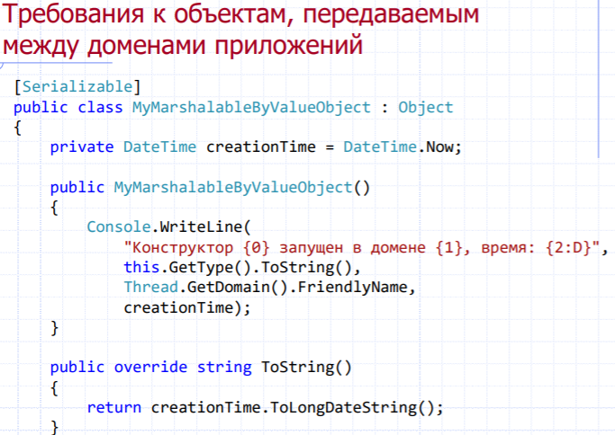

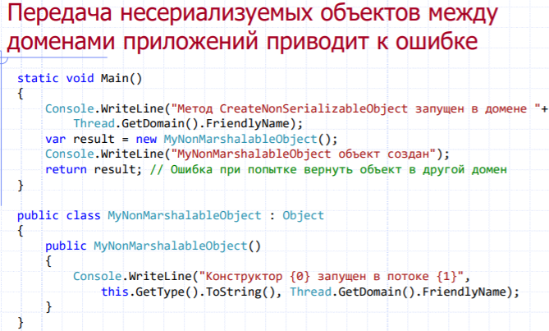

## 25. Асинхронные делегаты в платформе .NET.

## 26. Параллельные и асинхронные задачи на основе класса Task. Асинхронные методы (async) и средства ожидания их выполнения (await) в языке C#.

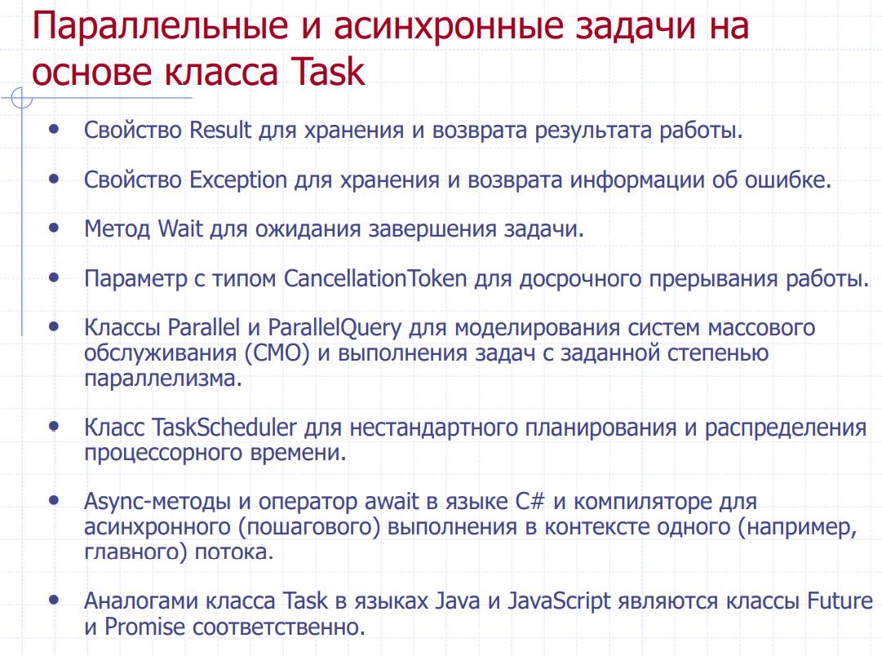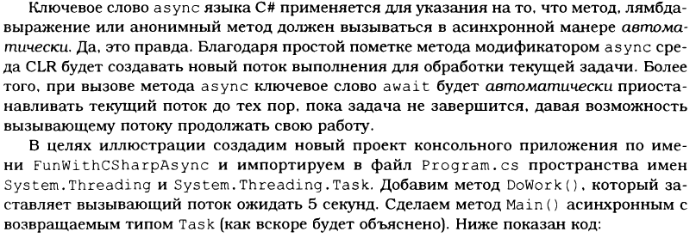

## 27. Итераторы в языке C# и платформе .NET: интерфейсы IEnumerator и IEnumerable, оператор foreach, оператор yield return. Асинхронные итераторы. Интерфейсы IAsyncEnumerable и IAsyncEnumerator.

(Там ещё про конечный автомат и MoveNext, но не знаю, насколько это сюда подходит)

Итератор – приём программирования для единообразной обработки элементов коллекций независимо от их разновидности и реализации (массив, связный список, словарь, множество).

(Если верить этому сайту, то итератор может возвращать значения [Что такое yield return? - Fast Reports](https://www.fastreport.ru/ru/blog/show/yield-return-c-sharp/), но Сурков же часто не любит ответы с сайтов и я не знаю, насколько его понятие того, что итератор - это приём программирования соответствует тексту на сайте, где написано, что это выражение)

Цикл foreach служит для циклического обращения к элементам коллекции

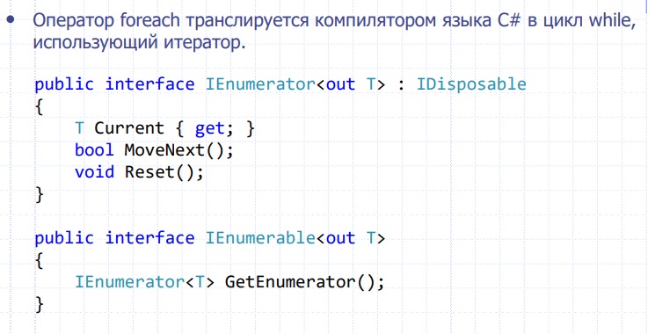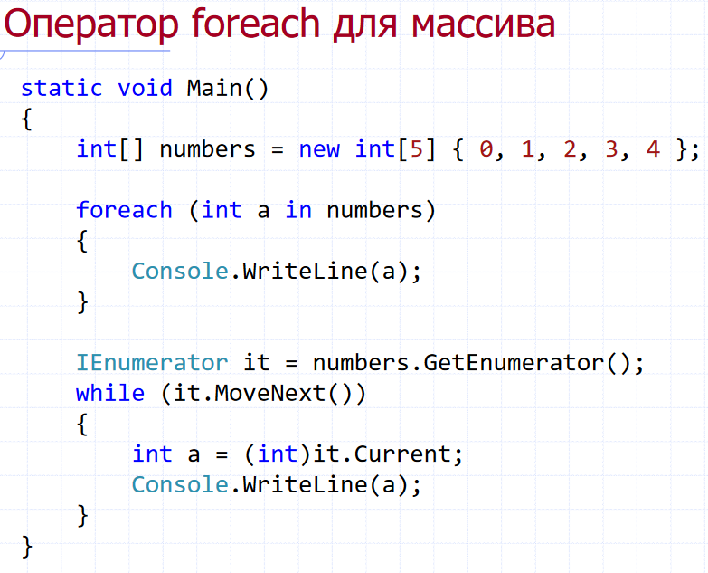

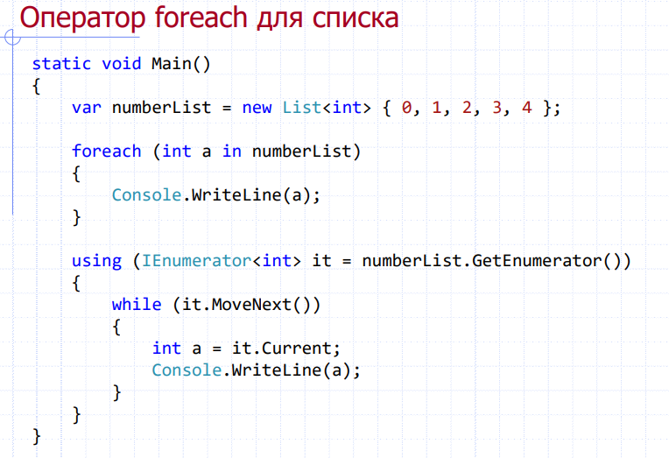

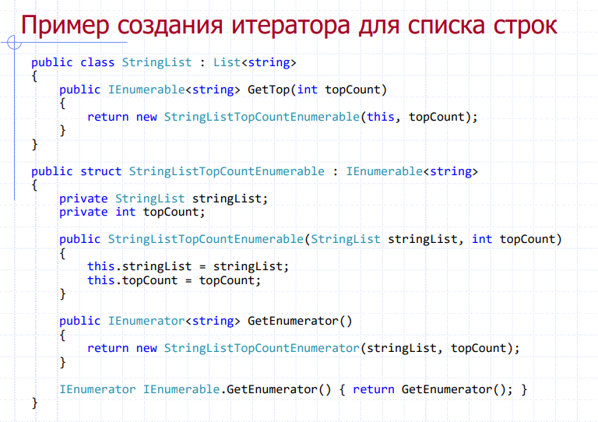

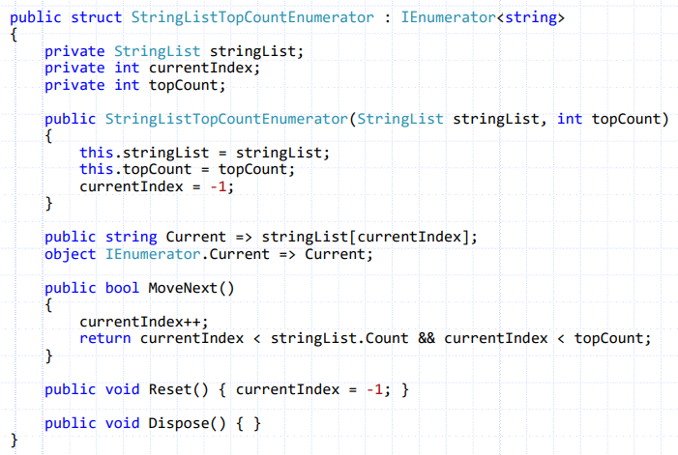

Оператор yield return возвращает элемент коллекции в итераторе и перемещает текущую позицию на следующий элемент.

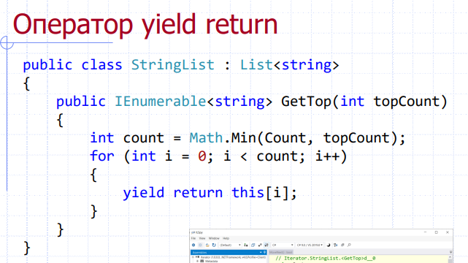

реализуется через конечный автомат

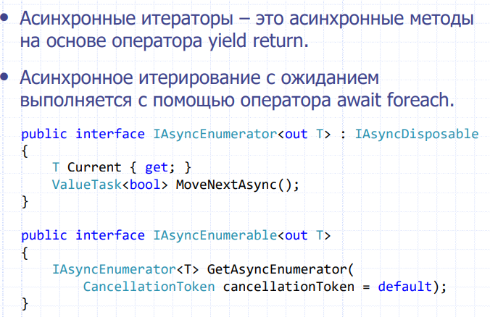

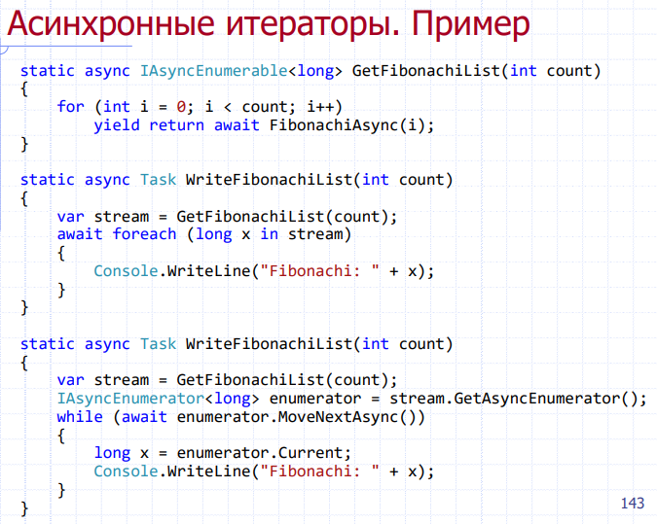

## 28. Коллекции со встроенными средствами синхронизации доступа. Использование класса ParallelQuery.

Коллекции с встроенными средствами синхронизации доступа:

* Находятся в пространстве имён System.Collections.Concurrent и имеют имена, начинающиеся со слова Concurrent:

а) ConcurrentDictionary – словарь;

б) ConcurrentQueue – очередь;

в) ConcurrentStack – стек;

г) ConcurrentBag – неупорядоченная коллекция с поддержкой дубликатов.

* Как правило работают более эффективно, чем коллекции, над которыми применяется оператор lock.

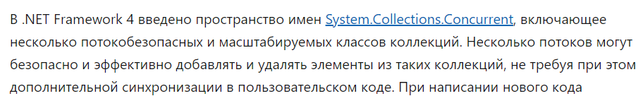



Interlocked предоставляет атомарные операции для переменных, общедоступных нескольким потокам.([Interlocked Class (System.Threading) | Microsoft Docs](https://docs.microsoft.com/en-us/dotnet/api/system.threading.interlocked?view=net-6.0))

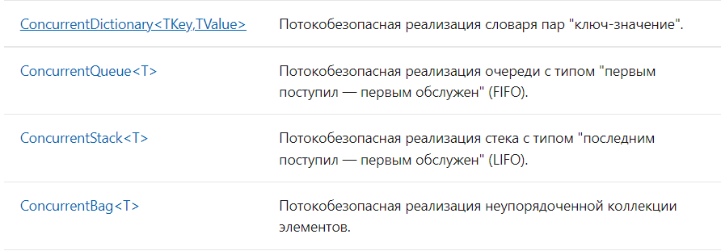

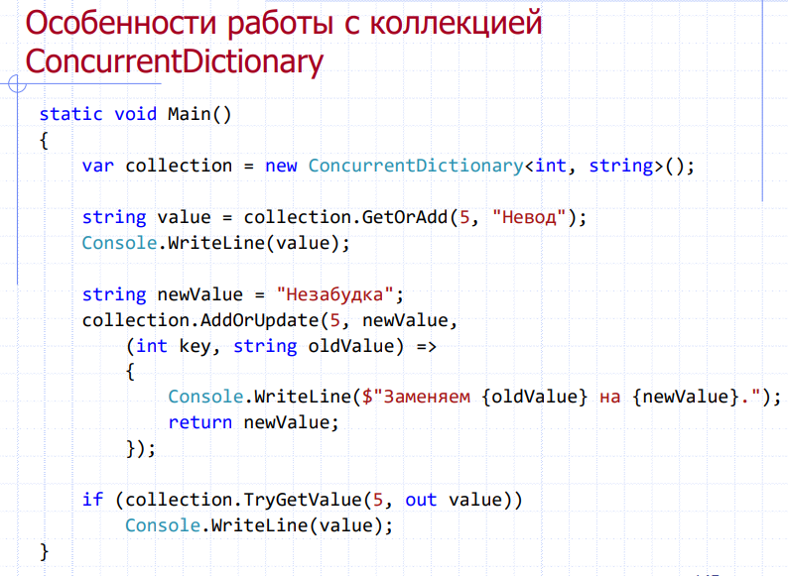

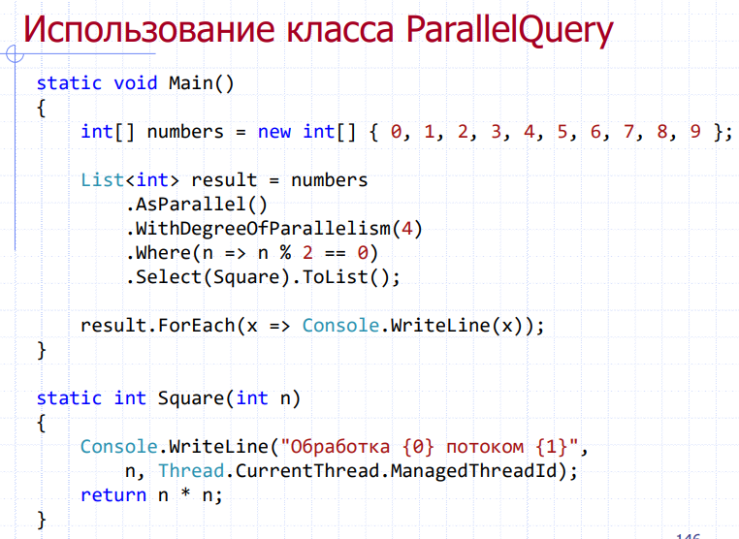

## 29. Контекст синхронизации и его использование для доступа к визуальным компонентам из второстепенных потоков.

Контекст синхронизации:

* В программах с пользовательским интерфейсом только один поток создает элементы пользовательского интерфейса и выполняет цикл обработки сообщений окна.
* Для выполнения длительных действий без остановки обработки сообщений (без блокировки пользовательского интерфейса) используются дополнительные потоки.
* Обращаться к элементам пользовательского интерфейса можно только из потока, который их создал (главного потока). Поэтому отображение на экране результатов длительных действий необходимо выполнять только в контексте главного потока.
* Контекст синхронизации позволяет выполнять действия в контексте главного потока:

а) С помощью метода Send в очередь сообщений окна ставится специальное сообщение со ссылкой на заданный делегат.

б) При обработке такого сообщения главным потоком вызывается делегат, содержащийся в параметрах сообщения.

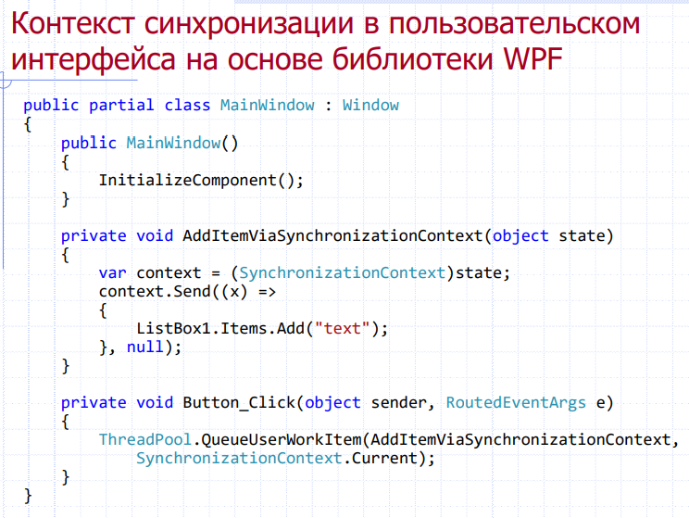

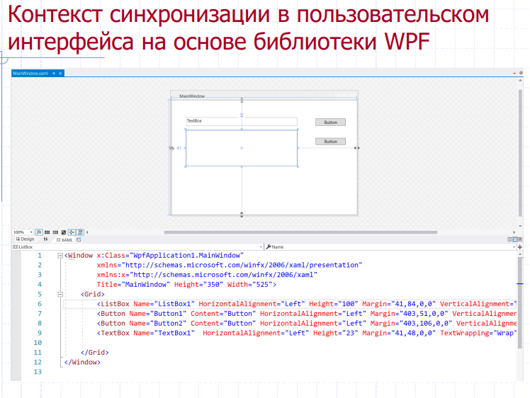

## 30. Взаимодействие с неуправляемым кодом. Атрибуты DllImport, StructLayout, FieldOffset.

## DllImport:

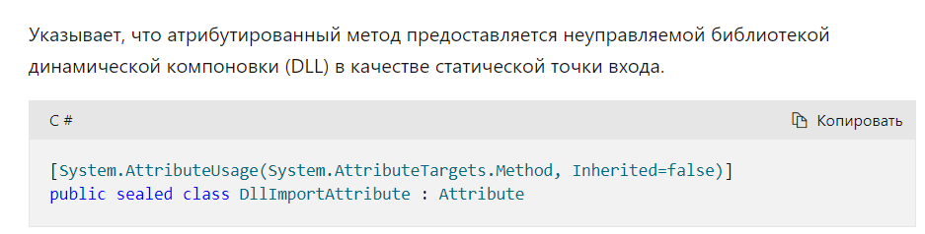

StructLayout:

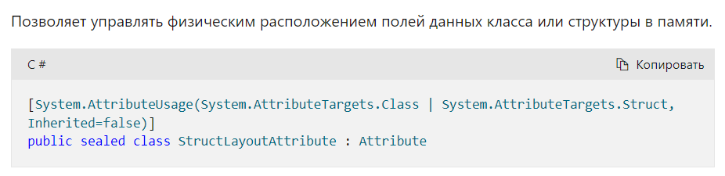

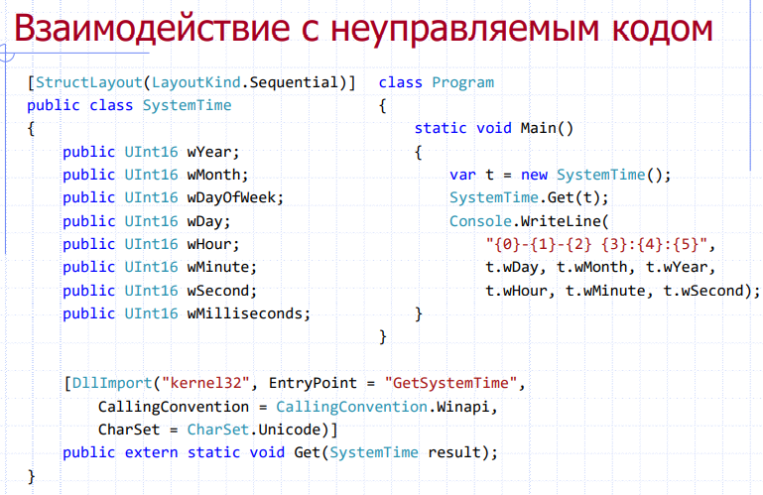

FieldOffset:

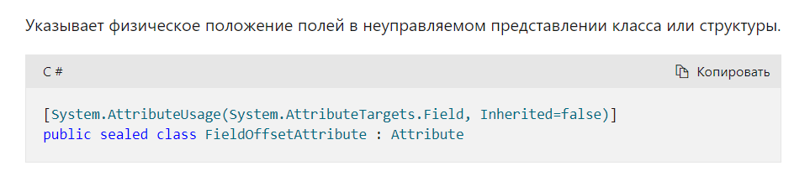2

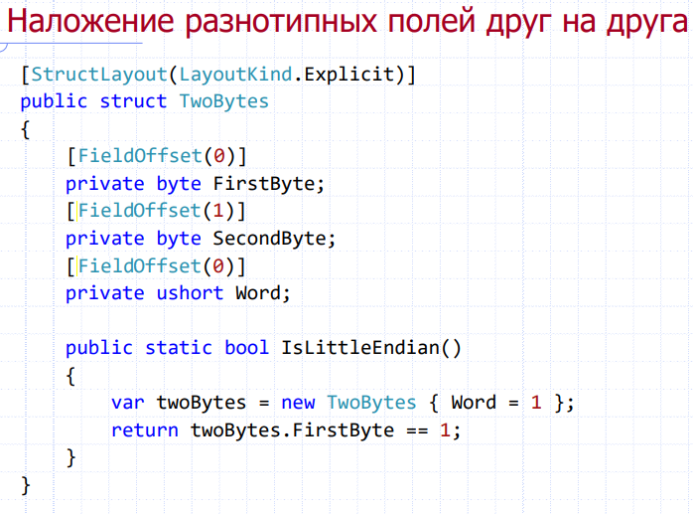

## 31. Динамические объекты, тип данных dynamic и его использование в программе. Реализация своих классов динамических объектов.

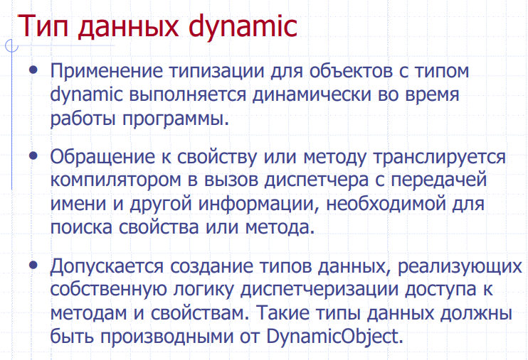

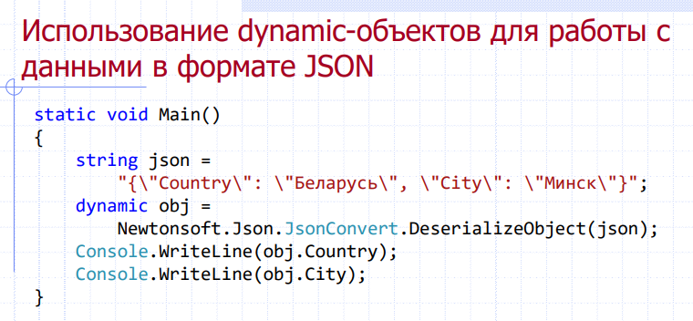

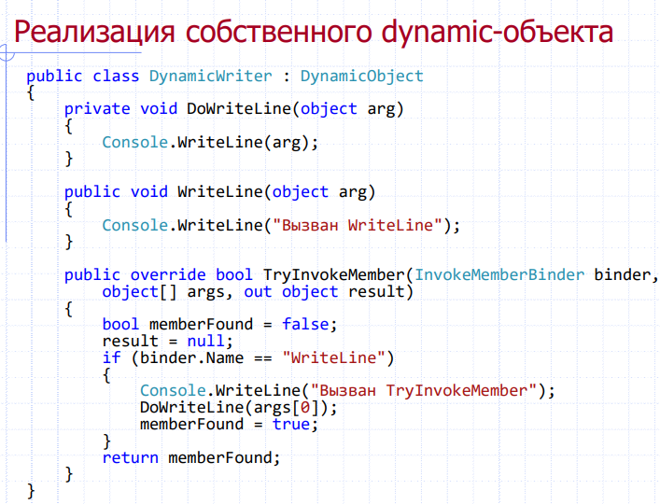

## 32. Динамическая генерация кода на основе деревьев выражений. Преобразование лямбда-выражения на языке C# в дерево выражений. Программное создание деревьев выражений.

- Дерево выражения – это дерево, кодирующее синтаксис выражения на высокоуровневом языке программирования, который схож с языком C#.

- Для кодирования используется иерархия классов, производных от класса Expression в пространстве имен System.Linq.Expressions.

- Корневым узлом дерева выражения является так называемое «лямбда-выражение», которое можно скомпилировать в подпрограмму с параметрами и результатом.

- Компилятор C# поддерживает конструирование деревьев выражений из фрагментов программного кода.

Динамическая генерация кода на основе деревьев выражений. Пример блока кода:

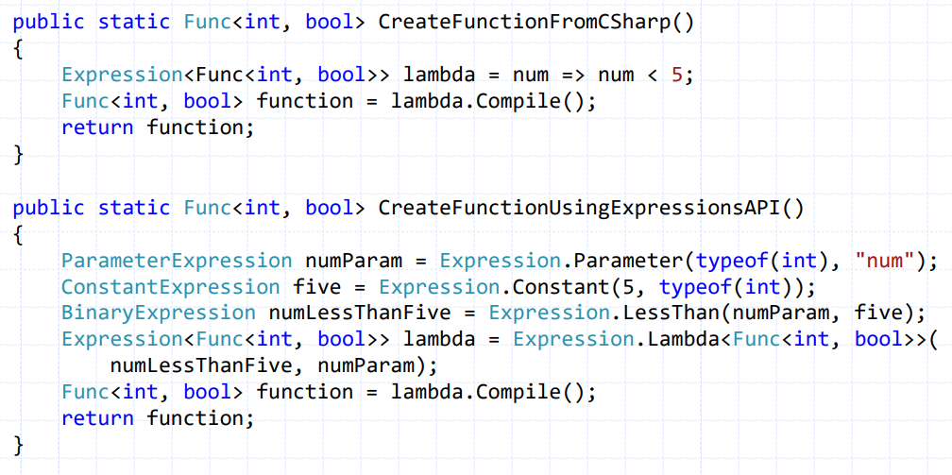

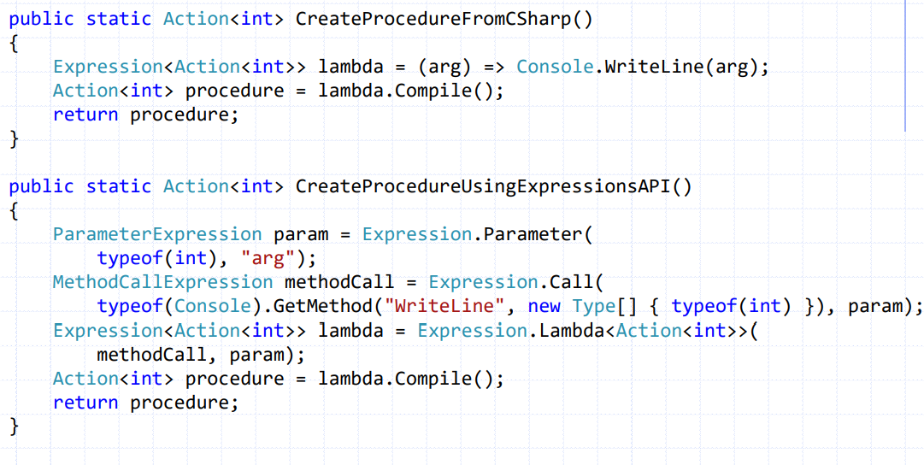

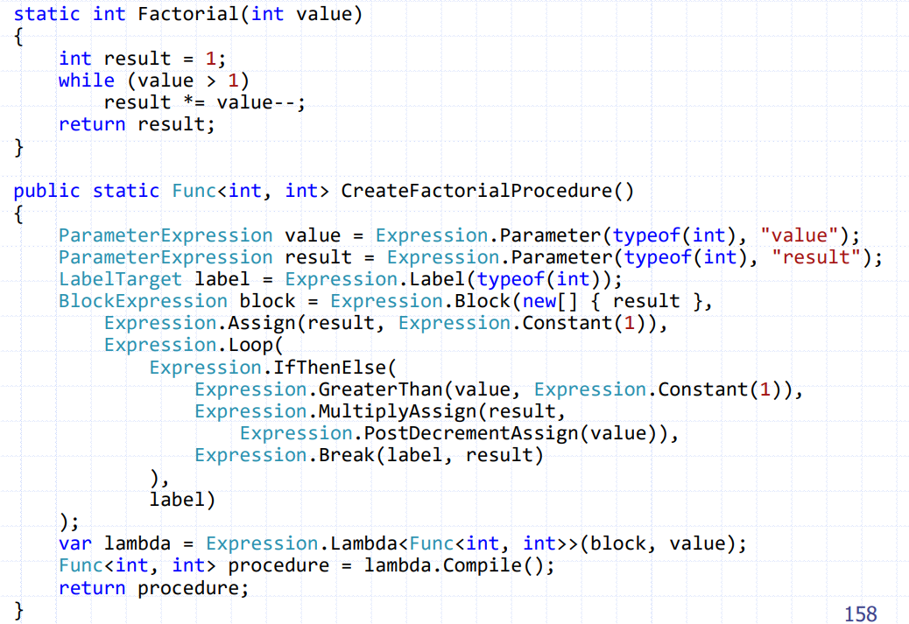

Задачки СПП

<https://github.com/HermanShpryhau/MPP-Examination-Problems>

Тут все задачи (кроме 5) из примеров, которые он скинул архивом.